

**INSTITUTO FEDERAL BAIANO *CAMPUS* GUANAMBI**

ALISSON LÍVIO ROCHA COSTA

EMERSON ALENCAR BALIEIRO SILVA

IURI PEREIRA VIANA

LUIS FERNANDO LIMA AGUIAR

**SYLLA:** Plataforma de Cursos Gratuitos Pautada na Aprendizagem Social

GUANAMBI – BA

2023

ALISSON LÍVIO ROCHA COSTA

EMERSON ALENCAR BALIEIRO SILVA

IURI PEREIRA VIANA

LUIS FERNANDO LIMA AGUIAR

**SYLLA:** Plataforma de Cursos Gratuitos Pautada na Aprendizagem Social

Trabalho de Conclusão de Curso apresentado ao Instituto Federal Baiano *Campus* Guanambi como parte dos requisitos da disciplina de PCC para a conclusão do curso Técnico de Informática para Internet integrado ao Ensino Médio.

Orientador(a): | Professor Dr. Woquiton Fernandes.

GUANAMBI – BA

2023

**RESUMO**

O trabalho elaborado visa a criação de uma plataforma digital de estudos chamada Sylla, que almeja a troca de cursos entre os participantes. A plataforma busca promover uma educação mais inclusiva, incitando a troca de conhecimentos e valorizando as habilidades individuais gerais dos usuários. A fundamentação teórica aborda diversos temas como o conhecimento, a aprendizagem significativa, a evolução da Internet e o uso da tecnologia no processo educacional, com destaque para as plataformas de aprendizagem. Na elaboração da aplicação, foram utilizadas várias tecnologias, como metodologias ágeis, Kanban, FFmpeg, Rest API, Single Page Application, entre outras. A equipe adotou o Kanban adaptado para o gerenciamento do projeto, que foi faseado em: levantamento de requisitos, modelagem, prototipação, codificação e testes. A plataforma Sylla permite que os usuários compartilhem seus saberes por meio de videoaulas; além disso, foi aplicada uma moeda virtual “Woqs” para simular a compra e venda de cursos, adaptando a qualidade das aulas de conforme a largura de banda do usuário e garantindo a segurança por intermédio da moderação de conteúdos sensíveis reportados pelos usuários. A partir dos resultados obtidos, conclui-se que o projeto Sylla é uma forma eficiente de reunir e compartilhar conhecimentos na sociedade, permitindo que cada pessoa contribua e beneficie-se do aprendizagem coletivo.

**Palavras-chave:** educação, plataforma de estudos, troca de cursos, inclusão, ensino virtual

**SUMÁRIO**

1. INTRODUÇÃO 8

2. FUNDAMENTAÇÃO TEÓRICA 10

2.1. CONHECIMENTO 10

2.2. APRENDIZAGEM SIGNIFICATIVA 12

2.3. EVOLUÇÃO DA INTERNET 13

2.4. ENSINO VIRTUAL 15

2.5. TECNOLOGIA NO PROCESSO EDUCACIONAL 16

2.5.1. A Tecnologia na Transformação da Sociedade 16

2.5.2. Tecnologia e Educação 16

2.5.3. Plataformas de Aprendizagem 17

2.6. PROCESSAMENTO DE DADOS SOBRE DEMANDA 18

2.7. TECNOLOGIAS 19

2.7.1. Metodologias Ágeis 19

2.7.2. Kanban 20

2.7.3. FFmpeg 21

2.7.4. Rest API 21

2.7.5. Single Page Application 22

2.7.12. Tensor Flow 23

2.7.6. Typescript 23

2.7.7. Node.js 23

2.7.8. Adonis.js 24

2.7.9. React.js 24

2.7.10. Next.js 24

2.7.11. Ant Design 24

2.7.12. Video.js 25

2.7.13. Nsfw.js 25

2.7.14. PostgreSQL 26

2.7.15. Meilisearch 26

3. MATERIAIS E MÉTODOS 27

3.1. TÉCNICA KANBAN ADAPTADA 27

3.2. FERRAMENTAS 28

3.3. LEVANTAMENTO DE REQUISITOS 29

3.4. MODELAGEM 29

3.5. PROTOTIPAÇÃO 29

3.6. DESENVOLVIMENTO DA APLICAÇÃO 30

3.6.1. Servidor WEB 30

3.6.2. Processamento de vídeo 30

3.6.3. WEB Frontend 31

3.7. TESTES 31

4. RESULTADOS 32

4.1. DIAGRAMAS 32

4.1.1. Diagrama de Caso de Uso 32

4.1.2. Diagrama Lógico 33

4.1.3. Diagrama de Classes 34

4.2. PROTOTIPAGEM 34

4.3. IMPLEMENTAÇÃO 34

4.4. TESTES 40

5. CONCLUSÃO. 41

REFERÊNCIAS 42

APÊNDICES 46

APÊNDICE A – DOCUMENTO DE VISÃO 46

APÊNDICE B – DIAGRAMA LÓGICO 60

APÊNDICE C – PROTÓTIPO 61

APÊNDICE D – TESTES 66

**LISTA DE FIGURAS**

Figura 1 – Kanban. 27

Figura 2 – Caso de Uso 33

Figura 3 – Diagrama Lógico 33

Figura 4 – Diagrama de Classes 34

Figura 5 – Tela de cadastro do sistema. 35

Figura 6 – Tela de Login do sistema. 35

Figura 7 – Tela inicial do sistema. 36

Figura 8 – Visualizar perfil. 36

Figura 9 – Editar perfil. 37

Figura 10 – Criar curso. 37

Figura 11 – Visualizar curso. 38

Figura 12 – Editar curso. 38

Figura 13 – Adicionar seções e vídeos. 39

Figura 14 – Assistir vídeo. 39

Figura 15 – Modal de processamento de vídeo. 40

Figura 16 – Diagrama de caso de uso. 51

Figura 17 – Diagrama de caso de uso: usuário. 51

Figura 18 – Diagrama de caso de uso: aluno. 52

Figura 19 – Diagrama de caso de uso: dono. 52

Figura 20 – Diagrama de Classe. 58

Figura 21 – Diagrama Lógico. 60

Figura 22 – Logo Sylla. 61

Figura 23 – Protótipo: visualizar curso. 61

Figura 24 – Protótipo: criar curso. 62

Figura 25 – Protótipo: editar curso. 62

Figura 26 – Protótipo: upload de vídeo. 63

Figura 27 – Protótipo: criar seção. 63

Figura 28 – Protótipo: tela inicial. 64

Figura 29 – Protótipo: processamento de vídeo. 64

Figura 30 – Visualizar Perfil. 65

Figura 31 – Testes automatizados I. 66

Figura 32 – Testes automatizados II. 67

**LISTA DE TABELAS**

Tabela 1 – Ferramentas utilizadas. 28

Tabela 2 – Mapeamento dos problemas. 47

Tabela 3 – Requisitos funcionais. 49

Tabela 4 – Requisitos não funcionais. 50

Tabela 5 – Tabela dos envolvidos. 59

# 1. INTRODUÇÃO

A educação faz parte da natureza humana, o homem age sobre ela, assegurando a sua sobrevivência e o repasse da herança aos seus descendentes. Dessa maneira, a educação está intrinsecamente ligada com o processo de evolução do homem e suas descobertas no período da história. Da fala à escrita, do papel ao livro e da máquina a vapor ao computador, tudo gera mudanças no meio social com destaque às relações de ensino e aprendizagem. As tecnologias digitais da informação e da comunicação, responsabilizam-se pela revolução do século XXI. Essas garantem o futuro das relações humanas, eliminando as barreiras. O conhecimento torna-se ferramenta da democracia, ao possibilitar a todos o seu uso. Dessa forma, as relações de aprendizado rendem-se às novas perspectivas das transformações sociais ocasionadas pela tecnologia (SAVIANI, 2017).

É evidente a necessidade da implementação de processos que facilitem as relações dos sistemas de aprendizagem, visto que eliminam de vez problemas relacionados à distância, ao custo e à acessibilidade. Com esse intuito, diversas plataformas de cursos foram construídas. A exemplo, a Hotmart[1], uma das mais famosas no mercado. O entrave desses softwares é que não foram concebidos de maneira a refletir sobre problemas sociais e educacionais, mas sim, destinaram-se a empreender como meio financeiro.

Conforme os dados da edição de 2021 do relatório sobre riqueza global realizado pelo banco Credit Suisse, o Brasil compreende a posição de um dos países mais desiguais do globo (ELIAS, 2021). Motivado pela circunstância pandêmica do vírus da Covid–19 que agravou o cenário socioeconômico da maior parte da população brasileira, conduzindo as preocupações a um patamar burocrático da sociedade: educação. Sucateada em vários aspectos e fragilizada pelos contextos sociais do país, essa ferramenta torna-se engrenagem vital de transformações sociais no território nacional. Não obstante, disponibilizar caminhos únicos à educação não é suficiente, visto que o sujeito deve transformar a sua realidade em um meio de aprendizado.

Nesse sentido, as plataformas de ensino e aprendizagem devem saciar as dificuldades sociais do Brasil, transformando o conhecimento em um verdadeiro instrumento da liberdade. De tal maneira, objetiva-se desenvolver uma plataforma digital de cursos gratuitos pautada na aprendizagem social, visando saciar os problemas sociais com o intuito de tornar a educação um alicerce de liberdade, como pregado por Paulo Freire.

O objetivo geral deste projeto foi desenvolver uma plataforma de estudos digital focada em facilitar a troca de cursos entre os participantes. A fim de alcançar esse objetivo, os objetivos específicos incluem a elaboração de um sistema de compartilhamento de cursos acessível e eficiente, permitindo o acesso de qualquer pessoa e incentivando a troca de diferentes tipos de conhecimento em uma comunidade interativa. Ademais, foi desenvolvida uma moeda virtual denominada “Woqs” para simular a compra e venda de cursos, adaptar a qualidade das aulas de acordo com a largura de banda do usuário e garantir a segurança dos usuários por intermédio da moderação de conteúdos sensíveis reportados pelos usuários.

Diante dessa realidade, a plataforma denominada Sylla – nome proveniente da redução do vocábulo grego “Sýllego”, traduzido para “reunir” em português, simbolizando o principal objetivo da aplicação: reunir saberes – foi desenvolvida a fim de que os indivíduos pudessem oferecer seus conhecimentos à sociedade, enquanto também detêm acesso a cursos ministrados por outras pessoas. Portanto, a criação da plataforma Sylla visou promover uma educação mais inclusiva, incentivando a troca de conhecimentos e a valorização das habilidades individuais, alinhando-se aos ideais de Paulo Freire sobre a importância da educação.

# 2. FUNDAMENTAÇÃO TEÓRICA

## 2.1. CONHECIMENTO

Desde os primórdios da humanidade, o homem objetiva compreender a realidade do universo, estruturando, nesse processo, diversos tipos de conhecimentos oriundos da relação entre sujeito e objeto, que preenchem, sistematicamente, os vãos do consciente e inconsciente humano. O conhecimento científico, por exemplo, surgiu da exigência de julgamentos críticos e rigorosos a respeito das ideias consideradas indiscutíveis em determinado período histórico, estabelecendo um pensamento racional de caráter universal responsável por proporcionar a formulação de um sistema lógico sobre certo tema (COTRIM, 2016).

A concepção mais básica de conhecimento, corresponde à apresentação verdadeira de algo ao pensamento, isto é, consiste na relação entre sujeito e objeto. Nesse aspecto geral, o conhecimento pode ser interpretado como um conjunto de informações, conceitos, técnicas e habilidades que os seres humanos possuem, ou seja, refere-se, em suma, da capacidade de interpretar ou analisar algum fenômeno ou acontecimento por intermédio do raciocínio lógico (PORFÍRIO, 2020).

Desse modo, apresenta-se possível colocar o conhecimento como algo indispensável a todos os sujeitos, visto que sem o mesmo seríamos ignorantes ao que acontece à nossa volta, sendo tal realidade exemplificada por Platão, em “A República”, mais especificamente, no “O Mito da Caverna”, em que o filósofo discorre a respeito da ignorância humana e o verdadeiro conhecimento, o conhecimento científico, Posto isso, Platão provoca uma reflexão em relação à posição de conforto dos indivíduos, motivando-os a buscar a luz da razão, já que sem ela o mundo não possui sentido algum.

Nesse sentido, é possível afirmar que o conhecimento consiste em tudo aquilo que o homem produz, estando atrelado ao contexto em que o mesmo está inserido. O conhecimento humano é criado e expandido por intermédio da interação social entre dois fatores opostos: o conhecimento tácito e o conhecimento explícito. Assim, de um lado, tem-se o conhecimento explícito, marcado por aquilo que é facilmente formalizado e compartilhado com outras pessoas a partir de recursos como textos, imagens, infográficos e outros materiais; de outro, tem-se o conhecimento tácito, marcado por um teor mais pessoal que não temos certeza de onde veio, relacionando-se ao conjunto de saberes adquirido mediante a prática e a experiência de superação dos erros e dos sucessos obtidos ao realizar uma determinada tarefa (TAKEUCHI; NONAKA, 2008).

Dessa maneira, devido ao caráter subjetivo do conhecimento tácito, existe certo grau de dificuldade do mesmo para ser formalizado, uma vez que só pode ser formulado mediante a interação e a comunicação entre os indivíduos (SILVA, 2004). Tal saber é evidenciado, por exemplo, em um ambiente de trabalho empresarial, visto que o mesmo engloba um excesso de pessoas experientes e diferentes entre si, detentoras de diferentes informações para serem compartilhadas. Por outro lado, o conhecimento explícito, presente, por exemplo, em escolas, pode ser tido como algo formal e direto, concentrado em informações verídicas, sendo assim, mais fácil de ser transmitido. Posto isso, nota-se nas instituições uma interação entre esses dois tipos de conhecimento, contudo, deve-se buscar o equilíbrio (TAKEUCHI; NONAKA, 2008).

Aquele que possui conhecimento, apresenta em si a compreensão das verdades e das injustiças que formam a realidade em que vivemos, bem como consegue contribuir para beneficiar a sociedade e transformar vidas. Assim sendo, a troca de saberes mostra-se como uma ferramenta essencial pelo qual os sujeitos possam interagir e trocarem informações sobre diversos assuntos, como política, esporte, economia, lazer e outros. Atualmente, o principal meio de disseminação dos tipos de conhecimento são as instituições de ensino, sejam públicas ou privadas, estando todas empenhadas na formação de pessoas que conhecem a realidade e como ela funciona (SILVA, 2004).

Segundo o educador Paulo Freire, “a educação não transforma o mundo, muda as pessoas, que por sua vez, mudam o mundo”; com isso, percebe-se a importância da educação. Portanto, as escolas, além de serem um lugar de disseminação de saberes, configuram-se como um local importante para a interação entre os alunos, contando com a ajuda de professores para a fixação do conteúdo com o propósito de promover uma maior motivação intrínseca para aprender e encorajar o uso frequente dos processos cognitivos, bem como desenvolver o senso crítico a partir das discussões proporcionadas.

Ao trazermos isso para a realidade atual, é possível notar que tal processo de ensino fundamenta-se mediante os avanços tecnológicos que proporcionam a criação de ambientes virtuais e plataformas nas quais os sujeitos podem interagir e trocar mensagens entre si, extrapolando as disciplinas escolares. Todo ser humano possui algo para compartilhar com o próximo, ou seja, detém algum tipo de conhecimento por mais simples que seja, dessa forma, é possível ter assuntos relacionados a diversos assuntos, como culinária, música, dança e entre outros, contribuindo para formar, juntos, uma enciclopédia online a ser consultada por outras pessoas, sendo possível aprender com outras pessoas a partir de interações sociais virtuais que vão além dos processos formais presentes nas escolas (SILVA, 2004).

A educação, processo de simplificar a aprendizagem ou obtenção de conhecimentos, encontra-se exposta em todos os grupos humanos. O termo “aprender” compreende-se como o processo de assimilar as informações a fim de compor os conhecimentos responsáveis por desenvolver o sujeito até torná-lo capaz de realizar atividades específicas, como falar, nadar, escrever e outros, fixando-os na memória. Desse modo, é possível afirmar que o ser humano, ao estar vivo, está em constante aprendizagem (BRANDÃO, 1984).

Nesse contexto, os problemas existentes no processo de aprendizagem e o objetivo geral de facilitar a troca de conhecimentos, justifica o desenvolvimento de uma plataforma digital pautada no conceito de aprendizagem social hospedada na Internet, relacionando os assuntos de diferentes áreas de modo a permitir, por exemplo, o acesso livre de uma pessoa humilde a um curso de matemática a partir da confecção de um curso de culinária, garantindo, assim, uma alternativa na obtenção de conhecimentos moldada na interação e comunicação virtual com outros indivíduos na forma de uma comunidade, ou melhor, uma escola online com diversas áreas do conhecimento relacionadas.

## 2.2. APRENDIZAGEM SIGNIFICATIVA

Segundo Tavares (2004), o conhecimento do homem é desenvolvido mediante a sua predisposição às articulações frente ao interesse pela nova informação. Conhecer se torna uma prática onde a conexão é associada a partir daquilo que o sujeito já conhece. Esse processo é encadeado por meio de trocas, do que ele já sabe com o que ele anseia em saber, ao longo de toda a sua vida. Dessa forma, na subjetividade das pessoas, a sequência de ocorrências vivenciadas por uma pessoa influencia sua experiência no aprendizado. Ou seja, apesar de ser um mesmo assunto, esse pode ser compreendido de formas diferentes por sujeitos diferentes. Dessa forma, a ideia se torna um processo idiossincrático, característico à experiência de cada pessoa. Tavares (2004) afirma isso baseado nas ideias de Ausubel (2003).

“O conhecimento é significativo por definição. É o produto significativo de um processo psicológico cognitivo (“saber”) que envolve a interação entre ideias “logicamente” significativas, ideias (“ancoradas”) de estrutura cognitiva particular do aprendiz (ou estrutura dos conhecimentos deste) e o “mecanismo” mental do mesmo para aprender de forma significativa ou para adquirir e reter conhecimentos” – Ausubel (2003).

Indo mais profundo nos estudos, Ausubel (2003) defende o termo de Aprendizagem Significativa, em que destaca que a aprendizagem significativa é aquela mais relevante para o ser humano, apoiando-se na concepção de que a maior parte da aprendizagem ocorre de modo receptivo e tem como função estabelecer a transmissão de conceitos ao longo das gerações. A principal justificação desse viés é a distinção entre a aprendizagem significativa e a mecânica; que, segundo Ausubel (2003) está na relação do sujeito com a informação retida, pois essa se baseia em criar um ramo no qual por meio das experiências do indivíduo ele possa assimilar o conteúdo, assegurando sua lisura temporal. Enquanto na aprendizagem mecânica, a forma “entendimento” independe da assimilação do meio, cabendo ao aprendiz decorar a imagem da aprendizagem.

As associações apresentadas por Tavares (2004) e Ausubel (2003), respectivamente, sobre assuntos afins, indaga o decoro do sistema educacional e de suas falhas metodológicas. Consequentemente, o uso de ferramentas condizentes com a realidade do indivíduo invoca a aprendizagem significativa, como defendido por Ausubel (2003). Nesse sentido, inserido no contexto globalizado, o uso de tecnologias no processo educacional funciona como a própria realidade do sujeito.

## 2.3. EVOLUÇÃO DA INTERNET

Segundo a Internet Society, a Internet consiste em uma rede mundial de computadores que transmitem informações em larga escala por todo o globo. Posto isso, corresponde a um meio de disseminação de dados em que se promove a colaboração e a interação entre diversos indivíduos das mais variadas localidades.

A Internet surgiu em meados dos anos de 1960 a partir da iniciativa do departamento de defesa do governo dos Estados Unidos da América — EUA — cujo propósito consistia em criar uma rede acadêmica militar de comunicações que pudesse perdurar a um ataque nuclear, a ARPANET. As redes existentes na época funcionavam de modo centralizado e dependiam uma da outra para o funcionamento; já com essa nova interação, os equipamentos adquiriram certa autonomia entre si e passaram a operar de modo distribuído (LINS, 2013). Desse modo, a Internet nasce com propósitos bélicos, visando favorecer a troca segura e confiável de dados entre os principais militares dos Estados Unidos; configurando-se, assim, como um modo do governo de se proteger e garantir influência das comunicações.

Até então, não se falava muito a respeito da Internet, muito menos sobre a criação de uma rede que mais tarde se tornaria a maior “praça pública” para a troca de conhecimentos da população mundial. Tais avanços estão associados a uma série de fatores, como o surgimento dos computadores, responsáveis por alterarem o modo de comunicação entre as pessoas, que agora poderia se dar tanto remotamente, quanto presencialmente (FOROUZAN, 2008).

Assim, o objetivo principal dos cientistas era criar uma conexão ponto a ponto, isto é, entre dois aparelhos diretamente conectados. Mas, para isso, necessita-se de uma rede capaz de realizar tal ação, o que foi possibilitado pelo advento da ARPANET que surge como algo inovador, pautado no funcionamento autônomo dos computadores que estariam interligados entre si. Essa comunicação se daria mediante “pacotes”, que dividiriam os dados em diversos blocos de mesmo tamanho que seriam direcionados ao usuário responsável por desenvolver a mensagem, a partir dos pacotes (LEINER, 1997; ISAACSON, 2014). Desse modo, o tráfego das informações na rede ocorreria de modo independente mediante uma série de possíveis caminhos diferentes até o destino; dessa forma, caso sofresse interrupções ou ataques, poderia continuar funcionando, visto que a queda de um dos computadores não afetaria os outros.

A primeira conexão da rede deu-se entre a Universidade de Stanford e a Universidade da Califórnia em Los Angeles — UCLA — em 1969. O número de computadores conectados era bem limitado; contudo, com o passar dos anos, a quantidade de máquinas foi aumentando, bem como o seu alcance, que agora era internacional, envolvendo países como a Inglaterra e a Noruega. Apesar disso, a ARPANET não contava com uma legislação que regulamentasse o uso de modo adequado e eficiente, por estar cada vez mais sofisticada. Dessa maneira, tem-se a criação do protocolo TCP/IP por Robert Kahn Vicent Cerf, um conjunto de regras padronizadas responsável por permitir aos computadores o acesso à Internet (COMER, 2015).

Ao longo desse período, o TCP/IP torna-se o protocolo oficial, possibilitando, assim, o surgimento de novas redes em decorrência do rápido aumento de usuários. Tem-se a criação da MILNET em 1983, uma divisão da ARPANET, voltada ao uso militar; deixando, assim, a ARPANET para uso dos civis. Posteriormente, manifesta-se a CSNET pela National Science Foundation — NSF — que possuía o objetivo de conectar todos os cientistas da computação, dado que nem todas as universidades tinham acesso à rede. Por fim, tem-se, ainda, a criação da NSFNET, uma rede central responsável por conectar os cinco maiores computadores dos EUA que davam acesso a toda a população do país, substituindo a ARPANET. Contudo, em 1991 a NSFNET já não conseguia lidar com o crescente fluxo de na Internet, para resolver tal problema surge a ASNET, focada no desempenho e na velocidade (FOROUZAN, 2010).

Contudo, a Internet começa a se desenvolver a partir de 1990. Tal fato é consolidado pela World Wide Web — WWW — criada por Tim Berners–Lee que se tratava de um conjunto de documentos armazenados na Internet por meio de hipertextos. Assim, tem-se o surgimento de softwares que pudessem realizar a leitura dessas páginas, surgindo o Mosaic, o primeiro navegador gráfico da história; continuando com diversos avanços até a Internet que conhecemos atualmente.

## 2.4. ENSINO VIRTUAL

No atual cenário mundial, a tecnologia apresenta-se intimamente conectada às formas de sobrevivência da humanidade na sociedade, fazendo-se presente em diversas áreas, na qual surge como forma de melhorar e facilitar as necessidades de cada uma. Pode-se citar, dentre elas, a educação, área que vem sofrendo inovações significativas nos últimos anos no que diz respeito ao processo de ensino e aprendizagem.

Desse modo, o modo de ensinar se transforma completamente com a implementação de recursos tecnológicos no setor educacional, excedendo as barreiras geográficas e temporais da educação. Não se limita, assim, ao modelo tradicional em que o aluno estava condicionado à condição de mero “espectador”, escutando calado ao que a professora falava. Agora, com o advento da Internet e da inserção das tecnologias, o conhecimento torna-se mais dinâmico com o propósito de promover uma maior interação entre alunos e professores, destacando a figura do aluno como principal responsável pela construção do seu conhecimento, tendo papel mais ativo na busca pelas soluções de suas necessidades. Posto isso, o objetivo do ensino por meio da tecnologia consiste em colocar os educadores como mediadores de todo o processo; buscando a formação de alunos mais ativos e críticos (GARCIA, 2013).

Nesse contexto, recursos como os Ambientes Virtuais de Aprendizagem — AVA — têm sido cada vez mais utilizados no âmbito acadêmico como uma escolha tecnológica para atender às atuais demandas educacionais acerca do desenvolvimento tecnológico. Os AVA’s correspondem a plataformas que utilizam o ciberespaço para veicular conteúdos e possibilitar a interação entre os atores do processo educativo, ou seja, o professor e o aluno (PEREIRA; SCHMITT; DIAS, 2007). Desenvolve-se, assim, um espaço digital que se assemelhe a uma sala de aula presencial, rompendo com a ideia de tempo e espaço; além de permitir a interação direta entre os discentes e os docentes, contribuindo com outros fatores, como: a colaboração entre equipes; a gestão de aprendizado; a aplicação de provas; o compartilhamento em tempo real de atividades e a troca de informações, promovendo reflexões críticas, investigações por parte dos discentes e mudanças de comportamento.

Tal realidade é consolidada na modalidade de ensino à distância — EAD — que foi a pioneira na utilização desses recursos, impulsionada com o advento da Internet como forma de facilitar e disseminar o processo de aprendizagem a toda a população do território nacional (RIBEIRO; MENDONÇA; MENDONÇA, 2007). Assim, os meios incumbidos de transmitir o conhecimento e de desenvolver um ambiente colaborativo são os mais variados possíveis, dentre eles pode-se citar: Moodle, Classroom, Microsoft Teams, Udemy e HotMart.

## 2.5. TECNOLOGIA NO PROCESSO EDUCACIONAL

### 2.5.1. A Tecnologia na Transformação da Sociedade

Segundo Karl Marx, “A história da sociedade é marcada pela luta de classes”, de fato, a sociedade é marcada pela insatisfação das classes marginalizadas. O contexto dos textos de Marx e Engels surge após a revolução industrial, que segundo Drucker (2000) é marcada pela descoberta da tecnologia do motor a vapor. Contundente, ele apresenta as tecnologias como a principal razão da organização social, seja direta ou indiretamente.

Ainda de acordo com Drucker (2000), o livro impresso e máquina a vapor, no âmbito tecnológico, suscitaram grandes transformações na economia, na sociedade e na política. O livro ampliou o diálogo dos autores e proporcionou que as teses de Lutero fossem publicadas, bem como possibilitou a Maquiavel escrever sobre o papel do governo. Ademais, a máquina a vapor revolucionou o comércio, a comunicação e a distância. Dessa forma, Drucker (2000) sinaliza sobre as transformações da tecnologia digital da informação e da comunicação.

Chaves (1998), exibe a tecnologia no cotidiano das pessoas no século XX, indagando como a facilidade das tarefas foi ampliada pelo uso dos aparelhos. Ele vai a fundo, ao dizer a importância do computador nas futuras descobertas e formas, com a qual o futuro tecnológico terá que lidar, afetando a economia, a sociedade e a política (DRUCKER, 2000). Dessarte, Chaves (1998) diz que o meio educacional terá suas relações ampliadas frente às tecnologias que surgem, assim como ocorreu com o livro impresso e as máquinas a vapor, como citado por Drucker.

### 2.5.2. Tecnologia e Educação

Piaget (1970), eleva o propósito de instrução do homem a criação de entendimentos, não somente se render ao obsoleto de seus antepassados. Nesse sentido, ele exibe a educação como um meio volátil ao desdobramento das criações, subvertendo às posições de Drucker (2000), basta a educação aceitar que o futuro já chegou.

Enfatizado, Chaves (1998) retorna que a educação é um processo, cujo protagonismo é dado à comunicação. Prossegue realçando que a escola, agente educador, deve render-se ao quadro da geração computacional, senão estaria se arriscando a desembolsar o preço de deixar de portar o privilégio da sociedade moderna. Além disso, Chaves (1998) destaca a utilidade dos sistemas na formação de comunidades virtuais de trabalho e aprendizagem, do acesso às informações e, principalmente, da eliminação da distância física entre as pessoas.

“Será que os computadores e a nova tecnologia juntas irão produzir uma explosão semelhante à que aconteceu em XV–XVIII na vontade de aprender? [...] Nos Estados Unidos e no Japão, as escolas, após trinta anos de feroz resistência às novas tecnologias, mostram-se cada vez mais dispostos a empregá-las em seus métodos de ensino e a criarem o desejo de aprender que, em última análise, é a essência da educação” – Drucker (1989).

KATIHUSKA, MUÑOZ e CONCHA (2020), veicularam um artigo baseado em um estudo da educação do Chile, Peru e Colômbia frente aos dados apresentados pelos países. O estudo buscava compreender a relação da educação com o uso das tecnologias de informação e comunicação. Por conseguinte, destacaram que a ambientalização com as tecnologias gerou alternativas eficazes de ensino e aprendizagem na formação dos cidadãos dessas nações.

No cenário brasileiro, Arruda (2020) analisa o contexto brasileiro frente à pandemia do vírus Covid-19, onde estabeleceu um cenário perigoso nas relações presenciais educativas, nesse viés, a comunidade estudantil foi obrigada a digitalizar seus meios para prosseguir com as atividades acadêmicas, diferenciando a educação remota emergencial do ensino à distância. Nessa perspectiva, a aprendizagem não é transferir conhecimento, mas sim, um meio com o qual possibilita sua própria produção ou criação, Freire (2018). Logo, a tecnologia mostra-se como um meio de produção e criação de conhecimento.

### 2.5.3. Plataformas de Aprendizagem

Hodiernamente, o mundo computacional já perpetua uma associação entre a educação e as ferramentas que a tecnologia dispõe. Existem diversas plataformas, nas quais diversas se habilitam com o meio para qual foi desenvolvida, sendo possível citar, por exemplo:

• Hotmart – Uma plataforma de venda de cursos em que os criadores de conteúdo produzem aulas e as comercializam com os usuários do site. Essa aplicação ganhou bastante repercussão mundial devido ao seu intenso uso pelos coachs, no treinamento para o sucesso dos seus seguidores (HOTMART, 2022).

• Udemy – Uma das plataformas de venda de cursos que detém um catálogo invejável com diversos cursos em diversas áreas. Os preços variam entre 50,00 R$ a 2.500,00 R$ por curso. Seu ambiente oferece assistência aos usuários, permitindo a qualquer um que crie e disponibilize os seus cursos.

• Coursera – Uma plataforma reconhecida pelo seu ensino à distância; essa rede possui uma estratégia de almejar parcerias com as melhores universidades do mundo, como: Havard, Stanford, Cambridge, Oxford e entre outras para oferecer os melhores cursos.

• Khan Academy – Uma plataforma que oferece cursos gratuitos com maior foco em disciplinas do ensino fundamental e médio, como: matemática, biologia e história. Todos os cursos são gratuitos, pois a ideia da rede é ampliar o alcance da educação para todos os públicos.

• SambaTech – Uma plataforma nacional destinada a instituições de ensino; tem relatórios que faz com que o professor gerencie todos os cursos e os percursos dos estudantes. Dispõe de transmissões ao vivo e chats para uma interação mais calorosa entre educadores e educandos.

Ademais, na rede são ofertados outros tipos de plataformas, nas quais se adequam ao ambiente que estarão inseridas. Seja na área de programação, ensino médio, graduação e até especialização.

## 2.6. PROCESSAMENTO DE DADOS SOBRE DEMANDA

A distribuição e processamento de dados não é nada novo, já existem vários métodos diferentes, utilizados em casos específicos. Dentre eles, o download é o método mais utilizado para distribuir dados entre um servidor e um cliente, é suficiente que o cliente envie uma solicitação ao servidor indicando o dado a ser recebido; em seguida, o servidor o envia pela rede por algum protocolo, por exemplo, o utilizado por um navegador WEB; primeiro o navegador envia uma solicitação HTTP com o método GET usando TCP para um servidor da WEB, que recebe a solicitação e busca o arquivo e o envia de volta pela mesma conexão TCP usando uma resposta HTTP. A decodificação da mídia só ocorre após o recebimento total do objeto de dados; esse modelo funciona muito bem em diversas aplicações, mas não se adequa às entregas contínuas de dados de mídia (LEE, 2005).

Um arquivo de mídia possui a propriedade de que ele é composto por diversas partes que juntas formam um novo arquivo, por exemplo, um arquivo de vídeo é formado por vários frames, isto é, muitas fotos que quando unidas formam um vídeo; utilizando essa propriedade é possível modificar o modelo de download para um modelo de streaming, no qual a mídia é reproduzida enquanto a recepção dos dados acontece simultaneamente. Dessa maneira, após enviar uma solicitação para iniciar o processo de streaming, o cliente aguardará a chegada do primeiro pacote de dados e começará a decodificação e produção enquanto recebe o segundo pacote de dados, e assim por diante (ZHU, 2010).

Para que o modelo de *streaming* funcione*,* é necessário possuir mais de dois requisitos. O arquivo de mídia deve deter a possibilidade de poder ser dividido em fragmentos menores, independentes ou progressivamente decodificáveis e apresentáveis, além de que para garantir a integridade na apresentação da mídia, cada fragmento deve ser entregue ao cliente antes do tempo de reprodução do fragmento antecedente; posto isso, o streaming de mídia se tornou possível com os rápidos avanços na tecnologia de rede nos últimos anos (ZHU, 2010).

O *streaming* oferece, ainda, a vantagem de vários fluxos simultâneos. Quando vários clientes solicitam serviço ao mesmo tempo, para um servidor que usa o modelo de download, ele pode atender um após o outro em uma sequência, ou pode servi-los simultaneamente; no primeiro caso, os clientes sofrerão um atraso de fila extra ao aguardar o serviço, e ao atender todos, a largura de banda da rede é reduzida, aumentando o tempo de download de maneira proporcional. O modelo de streaming não sofre esse problema, já que os dados de mídia são transmitidos na taxa de reprodução da mídia; só é um problema se o número de clientes que solicitam o atendimento simultaneamente ultrapasse a capacidade do servidor e da rede, mas, comparado ao modelo de *download*, o modelo de *streaming* consegue responder um número muito maior de clientes (LEE, 2005).

## 2.7. TECNOLOGIAS

### 2.7.1. Metodologias Ágeis

As metodologias ágeis referem-se, basicamente, aos conjuntos de técnicas e práticas utilizadas na gestão de projetos a fim oferecer mais eficiência e rapidez no desenvolvimento de aplicações a partir da ideia de tornar os processos mais simples, dinâmicos e interativos desde a concepção do conceito até o produto final, acelerando a gestão dos projetos de modo a gerar uma economia de tempo e, consequentemente, de dinheiro e de esforços. Desse modo, as metodologias ágeis fracionam as entregas destinadas ao cliente final em ciclos menores a fim de facilitar a correção dos problemas mais rapidamente (TIME LUMIS, 2022).

Nesse contexto, resume-se em uma filosofia responsável por promover o trabalho em equipe, a colaboração entre os funcionários e a inteligência coletiva, com foco no cliente final e na entrega de valor, incentivando uma gestão de processos que garanta ajustes frequentes. Assim, os métodos ágeis compõem um conjunto de práticas eficazes destinadas a agilizar as entregas de produtos de alta qualidade, potencializando diferentes fatores, como: qualidade do produto; aumento da produtividade; múltiplas entregas; redução dos problemas e das falhas; maior empenho dos funcionários, e aumento da satisfação dos clientes (TIME LUMIS, 2022).

Assim, o grande diferencial das metodologias ágeis está em fazer entregas de forma incremental com foco no benefício do cliente. Nesse sentido, o cliente terá uma aproximação maior no desenvolvimento do projeto e beneficiar-se-á com as entregas incrementais. Além disso, diversas metodologias podem ser citadas, como: o Scrum., o Kanban, o Lean, o Feature Driven Development, entre outras (TIME LUMIS, 2022).

### 2.7.2. Kanban

O Kanban corresponde ao método de gestão de trabalho criado pelo Sistema Toyota de Produção, que introduziu, em 1940, a fabricação “just in time” em sua produção, pautada na demanda do consumidor, em vez da prática padrão de produzir quantidades significativas de mercadorias e empurrá-las ao mercado. O termo “Kanban” pode ser traduzido do japonês para “quadro de sinal”, funcionando como um sistema visual delimitado por um quadro com colunas responsáveis por dividir o trabalho em partes marcadas pela situação; sendo definido pela primeira vez no início de 2007 como resultado de anos de testes, experiências e esforços de figuras de destaque na comunidade Lean e Agile, como: David Anderson, Dan Vacanti, Darren Davis, Corey Ladas, Dominica deGrandis e outros (KANBANIZE, 2022).

Nesse contexto, o Kanban manifesta-se como um método popular de gestão de fluxo de trabalho a fim de definir, gerenciar e melhorar serviços, designando o fluxo de trabalho a partir de cartões para cada integrante que descrevem o trabalho real dessas situações, além de limitar o trabalho de cada segmento para evitar a sobrecarga dos integrantes. Dessa maneira, auxilia no ato de visualizar o fluxo de trabalho, potencializando a eficiência na elaboração do projeto (KANBANIZE, 2022).

Assim, resume-se em representar o fluxo de trabalho; indicar e limitar o trabalho entre os membros da equipe em andamento, agilizando o desenvolvimento do processo ao eliminar a procrastinação, sendo a metodologia ágil ideal para projetos pequenos de curto prazo. Desse modo, é possível visualizar o fluxo e as funções de cada indivíduo, além de permitir o debate entre os integrantes, a adição ou o reajuste das funções conforme as necessidades do projeto. É possível personalizá-lo, mas a sua versão mais simples é representada por um quadro com três colunas: “Pedido”, “Em Progresso” e “Concluído”, servindo como uma central em tempo real que destaca os empecilhos do sistema e outros fatores que podem atrapalhar as práticas de trabalho (KANBANIZE, 2022).

### 2.7.3. FFmpeg

Ao trabalhar com vídeos no contexto de uma aplicação para computador atrelada à rede, o primeiro procedimento a ser feito resume-se em digitalizar e comprimir o vídeo. Desse modo, para a transmissão de um vídeo, ele é representado como uma sequência de bits ao ser digitalizados, e, ao ser comprimido, ele consome determinada largura de banda e quantidade de armazenamento inferior ao que seria se não estivesse comprimido (GOODWIN, 2022).

Um vídeo consiste, simplesmente, em uma sequência de imagens digitais exibidas em uma taxa constante. Nesse contexto, um vídeo pode exibir uma redundância de imagens que será eliminada da compressão dele; a compressão de um vídeo pode suceder dos seguintes modos: compressão de imagens com espaços vazios ou a eliminação de imagens repetidas, ou seja, de imagens totalmente iguais seguidas uma atrás da outra, indicando na codificação do vídeo que uma imagem é igual a anterior (GOODWIN, 2022).

Visto tal contexto, para a compressão de um vídeo utiliza-se o padrão denominada MPEG — Motion Pictures Experts Group — que detém MPEG 1 para vídeos com qualidade de CD-ROM, MPEG 2 para vídeos com qualidade de DVD e MPEG 4 para compressão de vídeo orientada a objetos. Nesse contexto, tem-se o “FFmpeg”, uma ferramenta responsável por implementar um descodificador e, em seguida, um codificador, permitindo a conversão de um formato para outro (FFMPEG, 2022).

A partir dessa ferramenta, é possível, por exemplo, obter um arquivo VOB mediante um DVD contendo vídeo MPEG 2, suportando diversos formatos, como: MP4, MOV, FLV, WEBM, AIFF e AVI para vídeos, e MP3, WAB, WMA, M4A, AAC e OGG para áudios. Tal ferramenta também permite manipular os dados de um áudio ou vídeo de modo a possibilitar alterar a taxa de amostragem do áudio, alterar a taxa de quadros do vídeo, além de cortá-lo e redimensioná-lo, convertendo para 720p, 240p e 360p (FFMPEG, 2022).

### 2.7.4. Rest API

REST API corresponde a um conjunto de padrões prévios definidos com o propósito de comunicar um servidor WEB e uma aplicação cliente por meio do protocolo HTTP. API — Application Programing Interface — são os mecanismos que as aplicações devem seguir para se comunicarem a partir de um conjunto de definições. REST — Representational State Transfer — fixa um conjunto de restrições que devem ser seguidas para a comunicação entre aplicações (RED HAT, 2022). As restrições que caracterizam uma API REST são:

• Arquitetura cliente–servidor: uma arquitetura baseada em clientes, servidores e recursos, na qual a transferência de dados acontece por meio do protocolo HTTP. Mudanças realizadas no aplicativo do cliente não devem afetar instantaneamente a aplicação do servidor, tanto quanto mudanças no servidor não devem impactar o cliente (RED HAT, 2022).

• Comunicação Stateless: entre a comunicação do cliente e servidor não se deve armazenar nenhuma informação entre as solicitações; isto é, toda solicitação deve deter todos os dados necessários para ser atendida (RED HAT, 2022).

• Cache: a aplicação deve permitir o armazenamento de dados em cache de modo a aumentar a quantidade de solicitações que o servidor consegue processar, além de diminuir o tempo de resposta (RED HAT, 2022).

• Interface uniforma: possibilita o desenvolvimento de aplicações independentes; nesse contexto, uma API REST necessita de uma interface uniforme para a transferência de dados, as representações de dados mais utilizadas são o JSON — Javascript Object Notation — e o XML — Extensible Markup Linguagem (RED HAT, 2022).

• Sistema de camadas: o sistema deve conter, internamente, diferentes camadas, cada uma com uma funcionalidade bem definida, podendo interagir entre si, essas camadas ficam ocultas para os clientes (RED HAT, 2022).

### 2.7.5. Single Page Application

Single Page Application refere-se a um tipo de aplicação cuja funcionalidade se baseia em ficar concentrada em uma única página. Assim, em vez da página ser recarregada a cada solicitação ao servidor, apenas o conteúdo que muda entre as páginas é atualizado e de forma assíncrona, o que não atrapalha a experiência do usuário, na verdade, melhora a experiência do usuário ao navegar livremente entre as páginas da aplicação (DEVMEDIA, 2022).

Esse conceito de aplicação é bastante utilizado em Dashboards nos quais os menus laterais e superiores são os mesmos para todas as páginas da aplicação. Também se encontra presente em diversas redes sociais atuais, como: Instagram, Facebook, Twitter e Youtuber, que são as principais mantedoras das bibliotecas que proporcionam esse modelo de experiência (DEVMEDIA, 2022).

### 2.7.12. Tensor Flow

O Tensor Flow corresponde a uma biblioteca de código aberto criada pela Google em 2015 para aprendizado de máquina, computação numérica e outras tarefas, tornando-se uma das principais ferramentas para *machine learning* e *deep learning.* É possível compreender o Tensor Flow como uma linguagem de programação que funciona como um framework; ou seja, como uma união de códigos que visa a uma aplicação, apresentando notória utilidade ao lidar com conceitos voltados à inteligência artificial, tecnologia que mimetiza a inteligência humana para executar tarefas; ademais, detendo várias estruturas prontas, sem necessitar criar um código do zero para especificar as condições da rede neural (DIDÁTICA TECH, 2019).

### 2.7.6. Typescript

O Typescript é uma linguagem de programação fortemente tipada fundamentada em javascript; ela adiciona uma integração mais estreita com o editor de código e usa inferência de tipos para fornecer ótimas ferramentas, o que permite detectar erros no código. O código Typescript é convertido em Javascript, funcionando adequadamente em qualquer lugar que o Javascript seja executado (TYPESCRIPT, 2022).

O Javascript é uma linguagem bastante leve, interpretada e fundamentada em objetos com funções de primeira classe, mais conhecida como a linguagem de script para páginas WEB, utilizada, também, em outros ambientes sem browser, tais como o Node.js, o Apache e o Adobe Acrobat (MDN, 2022).

O padrão Javascript é o ECMAScript, padronizado pela instituição Ecma International na especificação ECMA-262; todos os computadores modernos apresentam suporte total ao ECMAScript 5.1, mas navegadores mais antigos suportam pelo menos ECMAScript 3. Em 17 de junho de 2015, a ECMA International publicou a sexta versão do ECMAScript, que é oficialmente denominada de ECMAScript 2015, inicialmente conhecida como ES6. Desde então, as especificações do ECMAScript são lançadas anualmente (MDN, 2022).

### 2.7.7. Node.js

O Node.js é um ambiente de tempo de execução multiplataforma Javascript de código aberto que executa o Javascript mediante o motor V8, o mesmo utilizado pelo navegador da Google, o Google Chrome, permitindo, assim, que o Node.js tenha um notório desempenho e uma grande flexibilidade. O Node.js também possui um gerenciador de pacotes, o NPM — Node Package Manager — que armazena e gerencia milhares de pacotes (NODEJS, 2022).

### 2.7.8. Adonis.js

O Adonis.js é um framework WEB completo para Node.js; detendo todos os recursos necessários para criar uma aplicação WEB totalmente funcional. Dentre os principais recursos do Adonis.js pode-se citar: grande facilidade de configuração da aplicação; uma camada HTTP com diferentes funcionalidades já empreendidas como um sistema de roteamento com suporte a grupos; rotas baseadas em domínio; funcionalidade de upload de arquivos; um sistema de template engine; um validator de conteúdo do corpo da requisição; um sistema de query builder e ORM, além de recursos para a autenticação e segurança da aplicação (ADONISJS, 2022).

### 2.7.9. React.js

O React.js é uma biblioteca de construção de interfaces de usuário mantida pela Meta, empresa dona do Facebook, Instagram e WhatsApp, todas essas aplicações utilizam o React em suas aplicações WEB cliente. O React é utilizado para criar interfaces de usuário de modo declarativo; para isso, basta indicar o modo de visualização para cada condição da aplicação; assim que os dados forem alterados, o React irá atualizar e renderizar apenas os componentes necessários (REACT, 2022).

### 2.7.10. Next.js

O Next.js é um *framework* WEB responsável por adicionar funcionalidades essenciais para a produção de aplicações construídas com React; toda interface do usuário desenvolvida por React é renderizada no lado cliente, não permitindo, dessa forma, que o conteúdo do site seja indexado por sistemas de busca, além de não permitir “badges” de compartilhamento. O Next.js permite que o React construa o HTML no lado do servidor, resolvendo os problemas, além de possuir um sistema de roteamento baseado em arquivos; otimizar imagens; renderizar páginas estaticamente; adicionar cache nas renderizações (NEXTJS, 2022).

### 2.7.11. Ant Design

O Ant Design é uma biblioteca de componentes de usuário feita para ser utilizada em aplicações React; ela detém um sistema de design utilizado em produtos de nível empresarial, fornecendo componentes de alto nível de qualidade, que se adaptam para diversas linguagens e apresentam muitas opções de customizações. Entre os diferentes componentes disponíveis, apresentam relevante destaque os de: *layout*, navegação, entrada de dados, abas, notificação e calendário (ANTDESIGN, 2022).

### 2.7.12. Video.js

Os recursos de áudio e de vídeo na World Wide Web passaram a ser utilizados desde os anos 2000 devido ao advento da largura de banda rápida o bastante para suportar qualquer tipo de vídeo; inicialmente, o HTML não detinha a capacidade de incorporar áudios e vídeos, todavia, alguns anos depois, esses recursos seriam adicionados no HTML 5 com os elementos <video> e <audio>; ademais, posteriormente, diversas API’s Javascript surgiram para suprir essa demanda e controlar tais recursos a partir de players mais sofisticados (MDN, 2022).

Nesse contexto, tem-se o “video.js”, um player de vídeo destinado à WEB criado para o HTML 5, suportando vídeos de diferentes formatos do streaming moderno, como Youtube, Vimeo, ou plugins como o Flash. Ele foi projetado para funcionar como uma base confiável e consistente para construir um player de vídeos e suporta a reprodução de vídeos em diferentes dispositivos e navegadores modernos. Ademais, é possível adicionar funcionalidades a partir de diferentes plugins com auxílio de uma documentação atualizada representando centenas de *skins* e *plugins* criados pela comunidade (VIDEOJS, 2022).

Assim, o video.js apresenta-se como uma ferramenta simples, marcada por recursos básicos de reprodução de vídeo e áudio, sendo possível adicionar recursos e funcionalidades mais avançadas a partir de plugins, incluindo, por exemplo, lista de reprodução, publicidade e análises, atendendo as necessidades previstas no projeto (VIDEOJS, 2022).

### 2.7.13. Nsfw.js

O Nsfw.js corresponde a uma biblioteca Javascript gratuita de código aberto simples com notória precisão, baseada em identificar imagens impróprias no próprio navegador. Essa biblioteca identifica conteúdo indecente sem a necessidade dos arquivos saírem da máquina do cliente, categorizando as imagens em cinco classes: Drawing, para desenhos; Hentai, para desenhos pornográficos; Neutral, para imagens neutras usuais; Porn, para pornôs e Sexy, para imagens sexualmente explícitas sem ser pornografia (NSFWJS, 2022).

Todavia, há um detalhe, tal biblioteca Javascript especializa-se na análise de imagens; desse modo, para ser possível reconhecer a presença ou não de conteúdo indecente nos vídeos do sistema, será necessário utilizar a ferramenta FFmpeg para extrair os frames do vídeo com o propósito de analisá-los um por um dinamicamente durante o processo de upload do vídeo pelo usuário, dificultando a publicação do mesmo caso algum frame indevido seja detectado (NSFWJS, 2022).

### 2.7.14. PostgreSQL

O PostgreSQL corresponde a um sistema gerenciador de banco de dados relacional de código aberto de uso geral, detentor de uma notória reputação de confiabilidade, robustez de recursos e desempenho. O PostgreSQL foi criado com base no POSTGRES 4.2 do Berkeley Computer Science Departament da Universidade da Califórnia; projetado para plataformas semelhantes ao Unix, logo se tornou portátil para que pudesse ser executado em várias plataformas como Mac OS e Windows. Ademais, detém diferentes recursos, como: consultas complexas; chaves estrangeiras; integridade transacional; controle de concorrência; facilidade de acesso; gatilhos; visões; suporte ao modelo objeto-relacional; linguagem procedural; indexação por texto; entre outros (DEVMEDIA, 2017).

Esse sistema gerenciador de banco de dados é de código aberto, disponível sob licença do PostgreSQL, sendo lícito modificá-lo e distribuí-lo. Ademais, o PostgreSQL é muito fácil de manter devido a sua estabilidade, detendo menos custo de desenvolvimento em relação aos outros sistemas de gerenciamento de banco de dados; por isso, é utilizado por várias empresas na produção de soluções, como: Apple; Fujitsu; Red Hat; Juniper Network; entre outras (DEVMEDIA, 2017).

### 2.7.15. Meilisearch

O Meilisearch consiste em um mecanismo de pesquisa de texto rápido, fácil de utilizar e de implantar. No mercado de desenvolvimento de *softwares*, o Elasticsearch se tornou popular para pesquisas de texto escaláveis. Entretanto, caso o volume de dados obtidos não justifique uma solução distribuída, mas ainda seja vital um mecanismo de pesquisa eficaz, recomenda-se o uso do Meilisearch (MEILISEARCH, 2023).

Uma das características do Meilisearch refere-se à velocidade devido aos algoritmos avançados de indexação e pesquisa, fornecendo resultados em tempo real que estabelecem um novo padrão de responsividade. Desse modo, seja lidando com um sistema de pequena escala ou processando grandes quantidades de dados, mantém seu desempenho excepcional de modo a assegurar que os usuários recebam os resultados em milissegundos (MEILISEARCH, 2023).

# 3. MATERIAIS E MÉTODOS

A metodologia para o desenvolvimento da aplicação de compartilhamento de cursos idealizada no presente projeto fundamentou-se no estudo de técnicas e ferramentas direcionadas a sua implementação, objetivando facilitar a compreensão geral do projeto. Além disso, ele seguiu as seguintes etapas: levantamento de requisitos; modelagem da plataforma por intermédio da análise dos requisitos levantados; execução de um estudo amplo voltado às tecnologias de desenvolvimento necessárias; realização da prototipação do sistema; iniciação da construção do *Backend* e do *Frontend* com a metodologia ágil Kanban; finalização do projeto de modo a construir uma solução para a problemática, e, por último, efetuação de testes para mensurar o nível de confiabilidade do aplicação desenvolvida.

## 3.1. TÉCNICA KANBAN ADAPTADA

A metodologia Kanban foi utilizada pela equipe para a elaboração da aplicação com o auxílio da plataforma Trello. Nesse aspecto, a metodologia foi adaptada para o uso de sete subdivisões: recursos para o projeto; a fazer; pendente; bloqueio; concluído; problemáticas para a próxima reunião, e vistorias. As reuniões ocorreram semanalmente a fim de visualizar o andamento do projeto, compartilhar as ideias e debater as questões que surgiram ao longo da semana, elencando, no fim, as novas tarefas da semana de modo a priorizar a produtividade da equipe. Assim, “recursos para o projeto” contém os cartões com informações particulares do desenvolvimento do sistema, como “cronograma” e “avisos”; “a fazer” contém as tarefas elencadas para a semana; “pendente”, as tarefas em andamento; “bloqueio”, as tarefas com algum empecilho ao progresso da equipe; “concluído”, as tarefas finalizadas; “problemáticas para a próxima reunião”, as questões importantes da semana que requerem a discussão em grupo, e, por fim, “vistoriado”, as tarefas já concluídas e revisadas.

Figura 1 – Kanban.

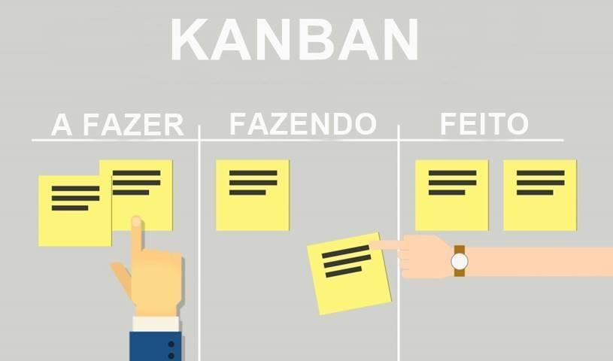

Fonte: https://www.metodoagil.com/o-que-e-kanban/

## 3.2. FERRAMENTAS

Tabela 1 – Ferramentas utilizadas.

|  |  |
| --- | --- |
| Ferramenta | Descrição |
| Windows | O Windows refere-se ao sistema operacional criado pela Microsoft. |
| Trello | A plataforma “Trello” consiste em uma ferramenta online que proporciona a gestão de projetos e tarefas, seja individual ou em grupo. A gestão é dada por diversas funcionalidades responsáveis por gerar um ambiente interativo de compartilhamento das tarefas, aplicando-se a diversas metodologias no âmbito do trabalho e da escola (TRELLO, 2022). |
| Google Meet | Plataforma WEB para a comunicação entre os integrantes do grupo para o desenvolvimento do projeto. |
| Visual Studio | O Visual Studio consiste em um ambiente de desenvolvimento integrado. |
| GIT | O GIT refere-se ao sistema de controle de versão criado por Linus Torvald. |
| BrModelo | O BR Modelo corresponde a uma ferramenta de código aberto gratuita voltada para o ensino de modelagem de bando de dados relacionais com base na metodologia defendida por Carlos A. Heuser, sendo uma ferramenta de modelagem nacional marcada por uma interface amigável e intuitiva que permite o seu uso sem complicações, facilitando no desenvolvimento do software (BRMODELO, 2022). |
| Star UML | Star UML consiste em uma ferramenta de modelagem da Linguagem de Modificação Unificada. Assim, o Star UML se apresenta como o software de modelagem e diagramação UML mais eficaz para o processo de construção lógica da plataforma (STARUML, 2022) |
| Figma | O Figma é uma plataforma colaborativa para a construção de protótipos e design de páginas. O objetivo da aplicação consiste em oferecer uma ferramenta gratuita que padronize e facilite os trabalhos da área do design de páginas. Nessa ferramenta, os desenvolvedores são livres para criar diversos projetos de designs para sua aplicação, podendo adicionar, modificar e compartilhar em tempo real com sua equipe (FIGMA, 2022). |

Fonte: autoria própria.

## 3.3. LEVANTAMENTO DE REQUISITOS

O levantamento de requisitos é a etapa mais importante no desenvolvimento de uma aplicação, visto que fundamenta a solução a ser construída. No presente projeto, essa etapa ocorreu a partir da cooperação de toda a equipe mediante reuniões presenciais nas quais foram definidos os requisitos considerando as opiniões de todos os envolvidos, o que garantiu que todos os níveis do projeto interagissem com a definição dos requisitos. Ademais, durante essas reuniões, a equipe trabalhou em conjunto para desenvolver o documento de visão do projeto, peça fundamental que estabelece a visão geral do sistema, fundamentando o projeto. Desse modo, por intermédio dessa abordagem colaborativa, o levantamento de requisitos não apenas se torna uma fase mais rica e detalhada, como aumenta a probabilidade de sucesso do projeto.

## 3.4. MODELAGEM

No presente projeto, a etapa de modelagem do sistema ocorreu por intermédio do uso de duas ferramentas principais: o Star UML, para os diagramas relacionados à elaboração da estrutura de projetos de *software*, e o BR Modelo, para os diagramas relacionados ao banco de dados; e fundamentou-se na metodologia tradicional em relação à confecção de diferentes diagramas, como: diagrama entidade-relacionamento, diagrama lógico, diagrama de classes e caso de uso. A modelagem do projeto foi construída em reuniões presenciais com todos os membros da equipe, após a análise conjunta dos requisitos levantados de modo a conter todas as informações vitais para a compreensão de baixo nível do sistema, considerando as opiniões de todos os envolvidos.

## 3.5. PROTOTIPAÇÃO

No presente projeto, a etapa de prototipação das telas do sistema ocorreu mediante o uso da ferramenta Figma no próprio navegador do sistema operacional a fim de armazenar em tempo real todas as modificações na nuvem do computador, aproveitando, ainda, dos recursos oferecidos pela plataforma, como: a facilidade na criação de interfaces, a exportação de CSS e a facilidade na construção do *Frontend* da aplicação de forma dinâmica e gratuita ao usuário. As interfaces do projeto foram construídas após a análise em grupo dos requisitos levantados de modo a expressar todas as rotas e funcionalidades necessárias no sistema, seguindo a lista de atividades definida no Trello responsável por controlar as obrigações de cada indivíduo nessa etapa do projeto.

## 3.6. DESENVOLVIMENTO DA APLICAÇÃO

### 3.6.1. Servidor WEB

Para o desenvolvimento do servidor da plataforma de cursos, utilizou-se a linguagem Typescript, compilada para a linguagem Javascript; o ambiente optado para rodar esse código foi o Node.js; o ambiente de desenvolvimento integrado utilizou o Microsoft Visual Code, e o Sistema Gerenciador de Banco de Dados — SGBD — foi o PostgreSQL.

A linguagem Typescript foi escolhida por possuir uma plataforma com vários pacotes, agilizando o desenvolvimento da aplicação. Dentre os vários pacotes, tem-se o *framework* WEB Adonis JS, escolhido por proporcionar um desenvolvimento rápido e dinâmico de uma aplicação WEB, detendo uma camada HTTP configurada, além de um mapeamento objeto relacional e um sistema de *query builder* para conexão com o banco de dados.

O Adonis JS possui recursos de roteamento essenciais e de fácil configuração para a construção de uma REST API, agrupando as rotas por um prefixo e/ou por um sub domínio; o seu recurso de esquema para validar um corpo de requisição HTTP é extremamente essencial para ter um servidor WEB seguro e seu mapeamento objeto relacional permite trabalhar com dados relacionais, sem codificar uma interface com o Banco de Dados (ADONIJS, 2022).

Ademais, um sistema de busca inteligente em uma plataforma de cursos é totalmente necessário; para isso, utilizou-se um servidor de buscas leve, simples e fácil de se integrar a uma aplicação, o Meilisearch, uma alternativa ao famoso sistema de busca Elasticsearch, mas muito mais leve com recursos o suficiente para a aplicação a ser desenvolvida.

### 3.6.2. Processamento de vídeo

O processamento do vídeo foi regido por uma micro aplicação separada do servidor WEB, também escrita em Typescript, que será alertada assim que ocorrer um *upload* de vídeo; a comunicação entre essas duas aplicações será feita mediante um canal de conexão entre as duas aplicações. Assim que o *upload* do vídeo for feito, o servidor WEB comunicou-se com a micro aplicação, avisando a respeito do *upload* do vídeo.

A primeira etapa que foi realizada pela aplicação de processamento do vídeo, consiste na verificação do conteúdo que será feita a partir da biblioteca Nsfw.js baseada no Tensor Flow, essa biblioteca analisa se uma imagem possui conteúdo sexual ou não, mas como a aplicação trabalhará com vídeos, foi necessário extrair os *frames* que compõe o vídeo por intermédio do programa FFmpeg.

Após a análise do vídeo, caso ele possua algum tipo de conteúdo impróprio, o processo é encerrado e o servidor WEB é informado, caso contrário, o processo segue e o vídeo ganha um novo formato com o codec H.264, utilizado em todos os navegadores modernos, além de que o vídeo também ganhará qualidades diferentes para atender um público maior: 1080p, 720p, 480p e 360p; todo esse processamento de vídeo foi feito utilizando o programa FFmpeg e, assim que o processamento é encerrado, o servidor WEB é informado.

### 3.6.3. WEB Frontend

Para a construção da interface gráfica voltada à WEB, utilizou-se as tecnologias HTML, CSS e Javascript. O desenvolvimento da interface seguiu o protótipo esboçado no Figma gerado na etapa da prototipação; para tal, foram utilizadas as bibliotecas React, Next.js e Ant Design. O React possibilitou a estruturação mais eficiente dos arquivos do projeto, além de possibilitar um grande reaproveitamento de código e permitir a utilização da biblioteca de componentes Ant Design, escolhida para acelerar o desenvolvimento do projeto; do Next.js as funcionalidades-base da biblioteca foram utilizadas, isto é, o roteamento baseado em arquivos e a renderização do servidor, funcionalidade perdida ao utilizar React.

Segundo o protótipo desenvolvido, criou-se, primeiramente, novos componentes, que não estão presentes no Ant Design, mas que sejam construídos a partir dela; esses novos componentes foram empregados na construção final da interface. A aplicação comunica-se com o servidor WEB enviando e recebendo informações diretamente pelo cliente, provendo, dessa forma, uma melhor usabilidade. Ademais, em casos que se faz crucial a renderização do HTML pelo servidor, a biblioteca Next.js é aplicada, seguindo a lista de atividades do Trello.

## 3.7. TESTES

Os testes do sistema foram realizados por área de desenvolvimento, cada uma seguindo um formato diferente. Os testes que foram realizados no servidor WEB foram executados junto a etapa de codificação dele, visto que o *framework* que foi utilizado, o Adonis JS, provêm ferramentas de testes automatizados, que simulam o uso da aplicação; dessa forma, é possível testar todas as rotas e funcionalidades do projeto, garantindo que ele funcione corretamente; tal teste denomina-se teste funcional e valida uma funcionalidade da aplicação, sem levar em consideração detalhes da implementação. Já o sistema de testes do WEB Frontend seguiu um esquema diferente, realizando testes visuais de verificação das funcionalidades da interface.

# 4. RESULTADOS

O projeto foi pautado na aprendizagem social, no qual se objetiva a construção de um rede – plataforma – de disseminação de saberes *online*. Desse modo, inicialmente foi elencado os objetivos, bem como a fundamentação teórica, na qual se destaca os tópicos que abordam sobre o conhecimento e do uso da tecnologia no processo educacional, em especial as plataformas de aprendizagem. Em seguida, ainda na parte de fundamentação, também foi abordado sobre as tecnologias que serão utilizadas na construção do projeto, com destaque para as de monitoramento de conteúdo impróprio – violento/sexual –, uma vez que a principal forma de interação será através da publicação de cursos em vídeos.  E por último, escolhemos a metodologia que será aplicada pela equipe nas etapas de desenvolvimento que por sua vez será baseada na Metodologia Kanban que será adaptada às necessidades do projeto e dos membros. Assim, partimos para a elaboração dos requisitos, etapa efetuada pela própria equipe através de discussões, nos quais inicialmente foram levantados cerca de trinta-oito requisitos, contudo depois de análises de relevância foram reduzidos para vinte e um. Baseados nos requisitos foi feita a primeira versão dos diagramas de Caso de Uso e do diagrama de Classes, oferecendo assim uma visão mais detalhada de como seria a estrutura/funcionamento da plataforma, bem como suas regras de negócio, sendo o projeto resultante desenvolvido a partir do documento de visão confeccionado presente no apêndice A e de outros materiais de base, como o diagrama lógico expresso no apêndice B e o protótipo de telas no apêndice C.

## 4.1. DIAGRAMAS

A partir do levantamento de requisitos presente no documento de visão (Apêndice A), foi possível realizar a elaboração dos diagramas, representações visuais dos elementos vitais do sistema em questão, para que, em seguida, iniciasse o processo de desenvolvimento do sistema; etapa crucial que demanda máxima atenção e dedicação de toda a equipe.

### 4.1.1. Diagrama de Caso de Uso

O diagrama abaixo define de maneira visual o funcionamento do sistema, considerando os atores e suas ações na aplicação. Dessa maneira, é possível relacionar as funcionalidades do sistema oriundas do levantamento de requisitos aos usuários que fazem parte da aplicação.

Figura 2 – Caso de Uso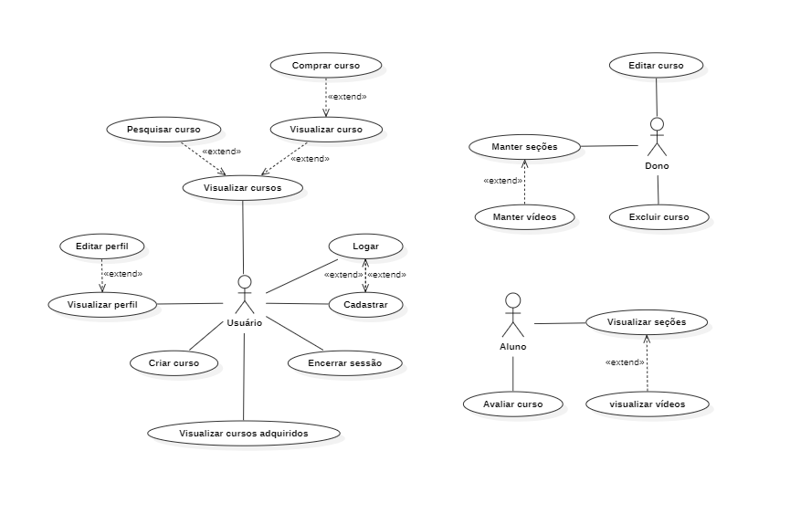

Fonte: autoria própria.

### 4.1.2. Diagrama Lógico

O seguinte diagrama representa visualmente de modo abstrato a estrutura e as relações dos dados e processos em um sistema de informação ou projeto de *software* (Apêndice B).

Figura 3 – Diagrama Lógico

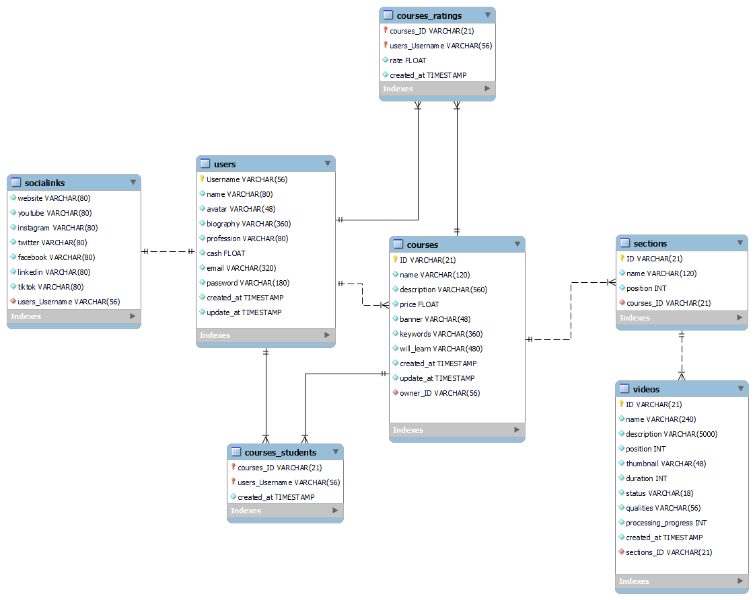

Fonte: autoria própria.

### 4.1.3. Diagrama de Classes

O seguinte diagrama representa de modo visual as classes, seus atributos, métodos e os relacionamentos no sistema, proporcionando uma visão detalhada da organização das entidades do sistema e suas interações (Apêndice A).

Figura 4 – Diagrama de Classes

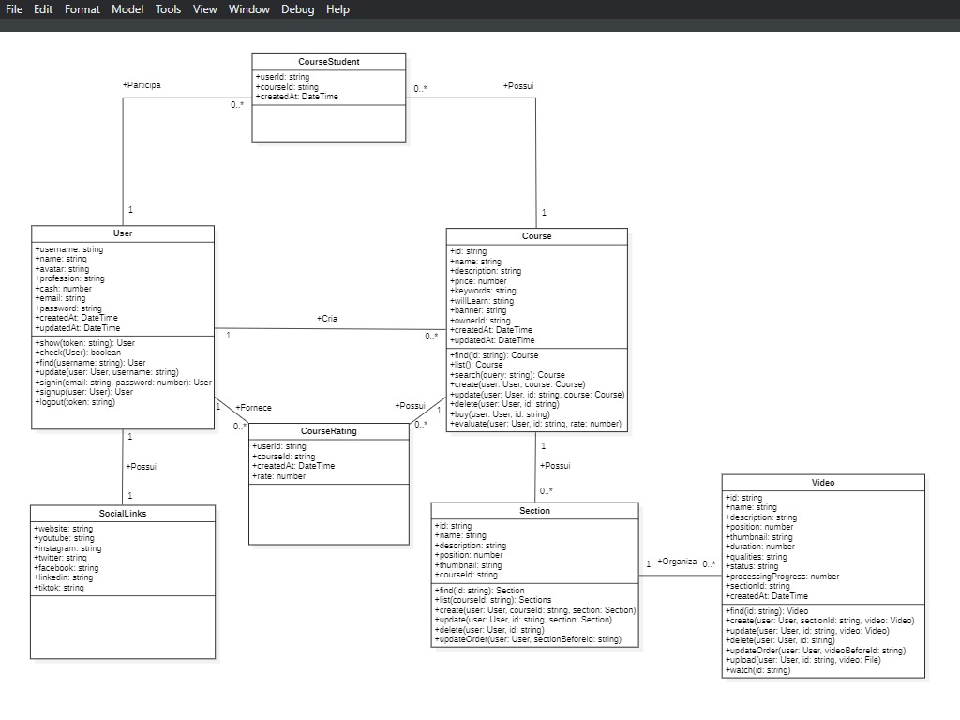

Fonte: autoria própria.

## 4.2. PROTOTIPAGEM

Logo após o desenvolvimento da ideia base da aplicação a partir dos diagramas e dos requisitos, sucedeu a prototipagem das possíveis telas do sistema para facilitar o processo de desenvolvimento (Apêndice C).

## 4.3. IMPLEMENTAÇÃO

Na sequência, sucedeu o desenvolvimento da aplicação Sylla, buscando implementar os diagramas e os protótipos desenvolvidos de modo a codificar as funcionalidades previstas no sistema a fim de cumprir os requisitos levantados.

Figura 5 – Tela de cadastro do sistema.

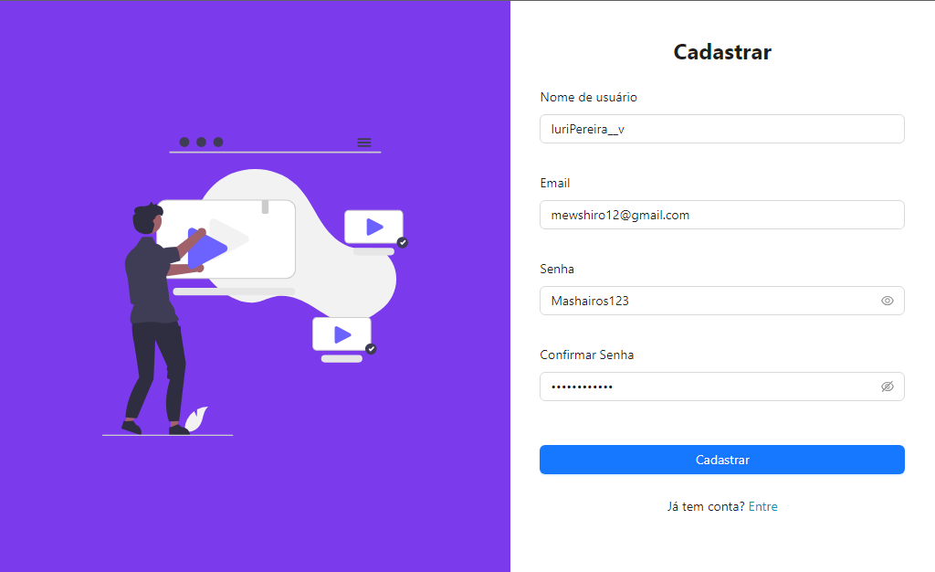

Fonte: autoria própria.

Figura 6 – Tela de Login do sistema.

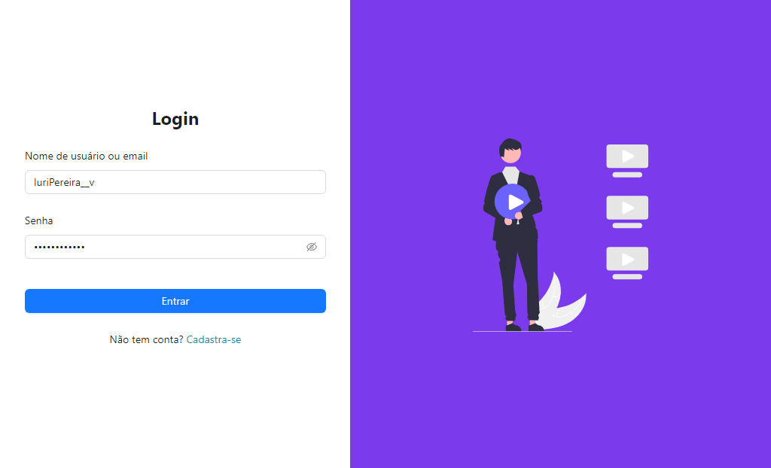

Fonte: autoria própria.

Figura 7 – Tela inicial do sistema.

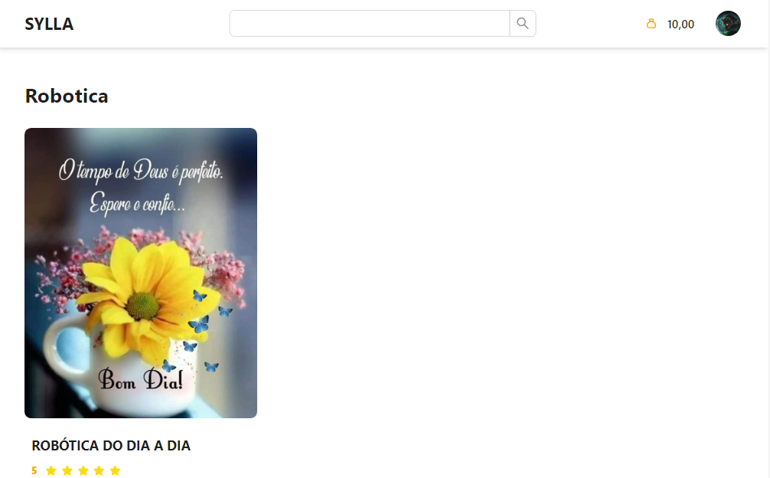

Fonte: autoria própria.

Figura 8 – Visualizar perfil.

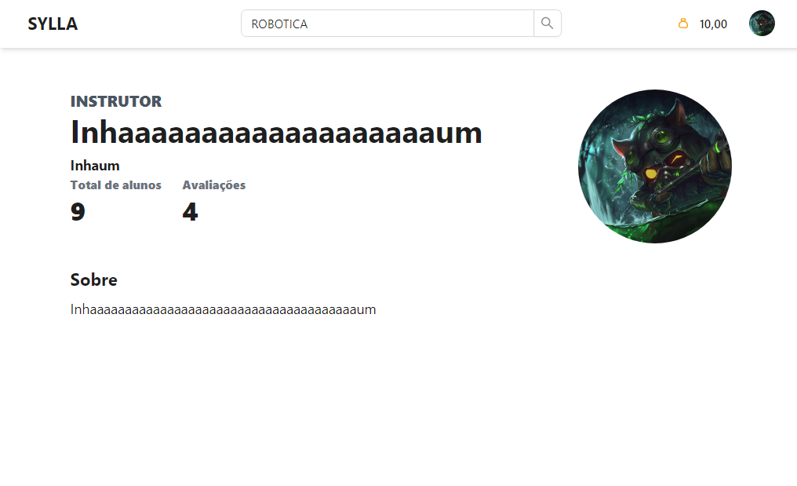

Fonte: autoria própria.

Figura 9 – Editar perfil.

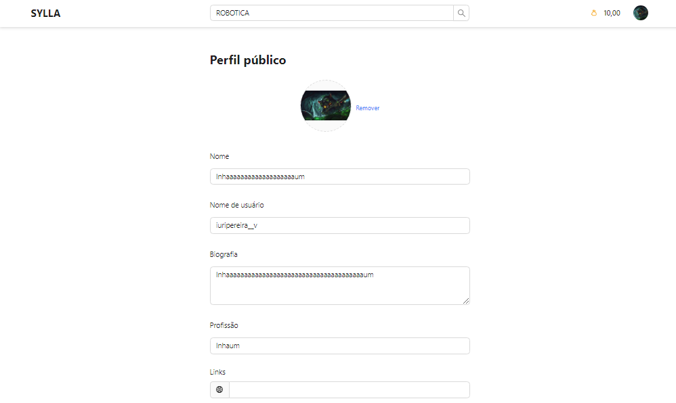

Fonte: autoria própria.

Figura 10 – Criar curso.

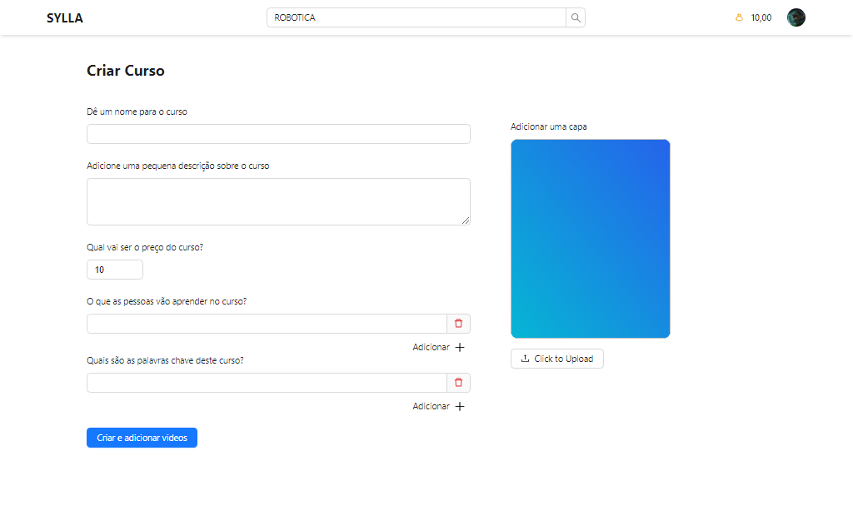

Fonte: autoria própria.

Figura 11 – Visualizar curso.

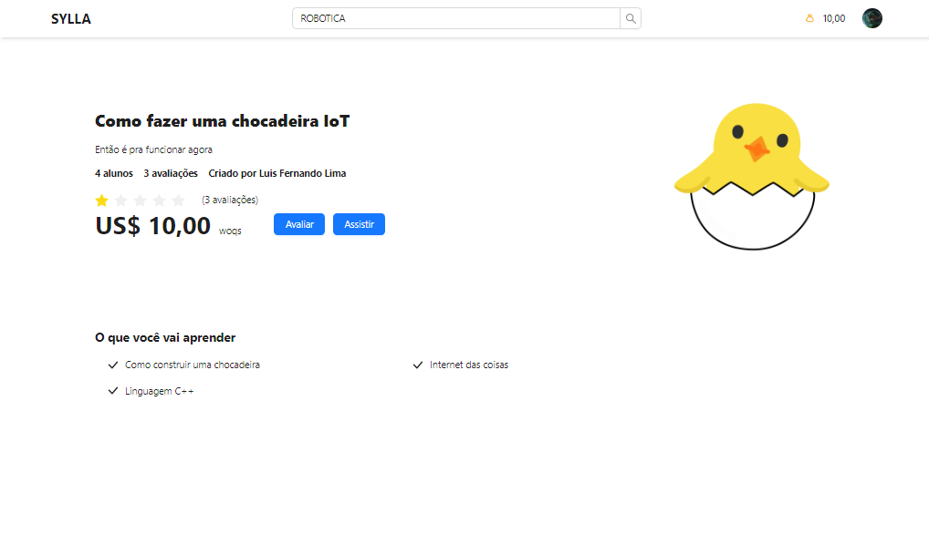

Fonte: autoria própria.

Figura 12 – Editar curso.

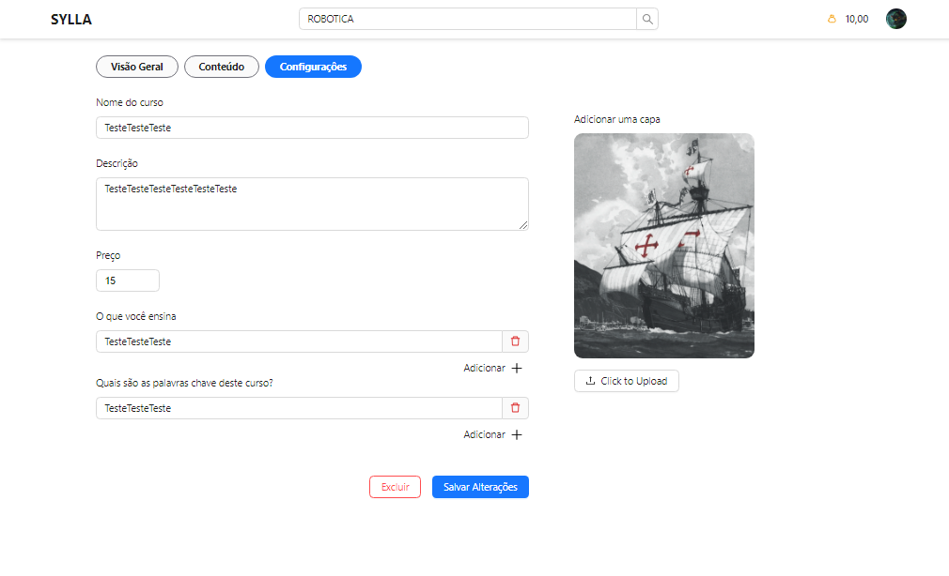

Fonte: autoria própria.

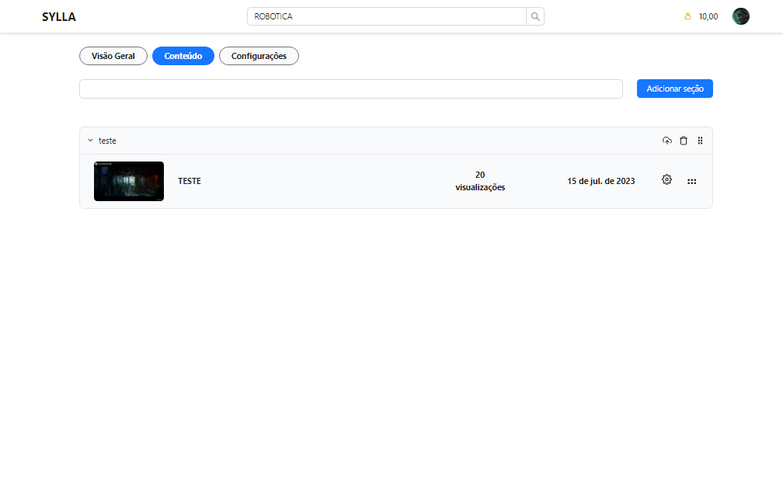

Fonte: autoria própria.

Figura 13 – Adicionar seções e vídeos.

Figura 14 – Assistir vídeo.

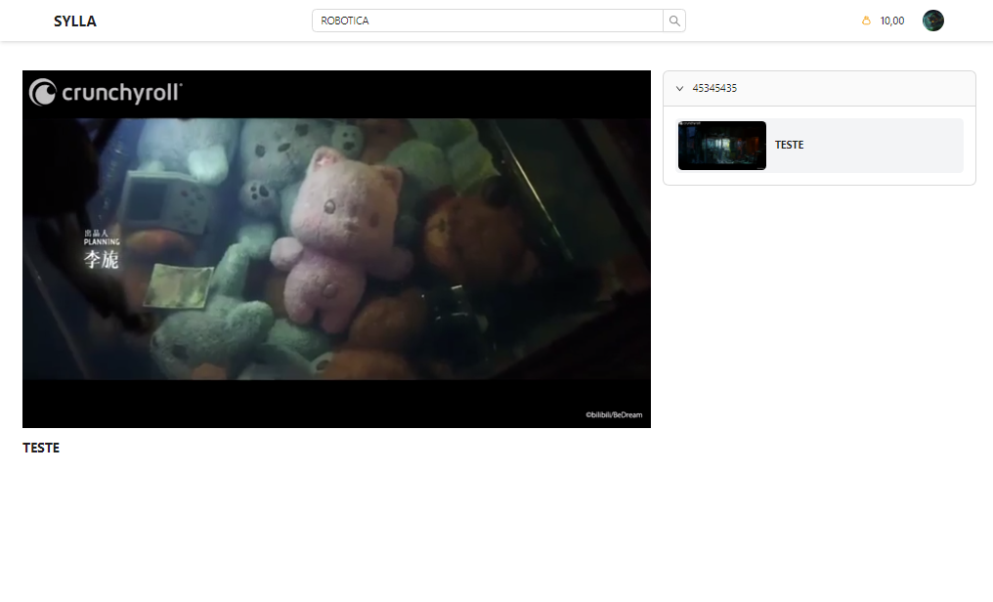

Fonte: autoria própria.

Figura 15 – Modal de processamento de vídeo.

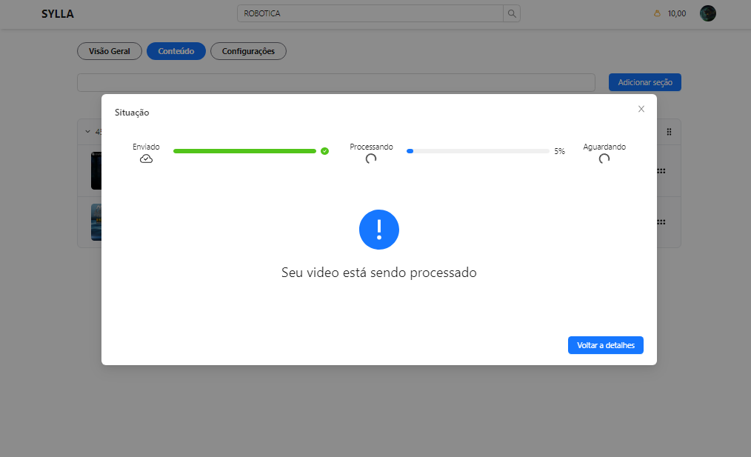

Fonte: autoria própria.

## 4.4. TESTES

Por fim, em paralelo ao desenvolvimento, sucedeu a realização dos testes automatizados realizados por intermédio do *framework* Adonis JS a fim de validar todas as funcionalidades do *software* a nível de código, resultando em 84 testes automáticos (Apêndice D).

# 5. CONCLUSÃO.

Neste trabalho, desenvolveu-se uma aplicação que permitisse a imersão educacional do usuário por intermédio de um sistema de troca de saberes. A aplicação incentiva a produção educacional, visto que apresenta páginas para que o usuário possa produzir vídeo aulas com a possibilidade de anexar documentos e anexos; ao mesmo tempo que permite, ainda, a aquisição dos cursos compartilhadas através da troca de moedas conquistadas a partir da produção de novos conteúdos. Desse modo, a partir dos resultados oportunos obtidos, pode-se concluir que o projeto Sylla é uma forma de reunir variados saberes da sociedade e apresentar aquilo de melhor que a educação de cada pessoa possa oferecer ao mundo, e que todo conhecimento possui seu preço, sendo eficiente em cumprir aquilo que propõe; cumprindo com maestria todos os requisitos levantados. Entretanto, o projeto Sylla não se limita apenas a este ponto; abre-se um horizonte para projetos futuros, com possibilidades de aprimoramento e expansão.

# REFERÊNCIAS

ADONISJS - A fully featured web framework for Node.js. AdonisJS, 2022. Disponível em: <<https://adonisjs.com/>>. Acesso em: 14 de novembro de 2022.

ANTDESIGN - The world's second most popular React UI framework. Ant Design, 2022. Disponível em: <<https://ant.design/>>. Acessado em: 14 de novembro de 2022

ARRUDA, Eucidio Pimenta. Educação remota emergencial: elementos para políticas públicas na educação brasileira em tempos de Covid-19. Em Rede-Revista de Educação a Distância, 2020.

AUSUBEL, D. P. Aquisição e retenção de conhecimentos: uma perspectiva cognitiva, Lisboa: Editora Plátano, 2003.

BRANDÃO, Carlos Rodrigues. O que é educação. 12. Ed. São Paulo: Brasiliense, 1984.

BRMODELO. Ferramenta para modelagem de banco de dados. BRModelo Web, 2022. Disponível em: <https://www.brmodeloweb.com/lang/pt-br/index.html>. Acesso em: 30 de novembro de 2022.

CHAVES, Eduardo OC. Tecnologia e educação: o futuro da escola na sociedade da informação. Campinas: Mindware Editora, 1998.

COMER, Douglas E. Interligação de redes com TCP/IP. 6 ed. Rio de Janeiro: Elsevier, 2015.

COTRIM, Gilberto; FERNANDES, Mirna. Fundamentos de Filosofia. 4. ed. São Paulo:

Saraiva, 2016.

DEVMEDIA. Já ouviu falar em Single Page Applications? DevMedia, 2022. Disponível em:

<<https://www.devmedia.com.br/ja-ouviu-falar-em-single-page-applications/39009>>. Acesso em: 14 de novembro de 2022.

DEVMEDIA . Tecnologia PostgreSQL. DevMedia, 2017. Disponível em: <https://www.devmedia.com.br/guia/tecnologia-postgresql/34328>. Acesso em: 15 de novembro de 2022.

DIDÁTICATECH. O que é TensorFlow? Para que serve? Didática Tech, 2019. Disponível em: <https://didatica.tech/o-que-e-tensorflow-para-que-serve/>. Acesso em: 30 de novembro de 2022.

DRUCKER, Peter. O futuro já chegou. Revista Exame, v. 22, n. 03, 2000.

DRUCKER, Peter As Novas Realidades, tradução do Inglês de Carlos Afonso Malferrari (Livraria Pioneira Editora, São Paulo, SP, 1989).

ELIAS, Juliana. **CNN BRASIL**. Desigualdade no Brasil cresceu em 2020 e foi a pior em duas décadas. São Paulo: CNN BRASIL, 2021. Disponível em: <https://www.cnnbrasil.com.br/business/desigualdade-no-brasil-cresceu-de-novo-em-2020-e-foi-a-pior-em-duas-decadas/>. Acesso em: 30 de novembro de 2022.

FFMPEG. About FFmpeg. FFmpeg, 2022. Disponível em: https://ffmpeg.org/about.html. Acesso em: 15 de novembro de 2022.

FIGMA. It’s time to design on your terms. Figma 2022 Disponível em:

<<https://www.figma.com/design/>> Acesso em: 15 de novembro de 2022.

FOROUZAN, Behrouz A. A comunicação de Dados e Redes de Computadores. 4. ed. McGraw-Hill, 2008.

FOROUZAN, Behrouz A.; FEGAN, Sophia Chung. Protocolo TCP/IP. 3 ed. Porto Alegre: AMGH, 2010.

FREIRE, Paulo. Pedagogia da libertação em Paulo Freire. Editora Paz e Terra, 2018.

GARCIA, Fernanda Wolf. A importância do uso das tecnologias no processo de ensino-aprendizagem. Revista Educação a Distância, Batatais, v. 3, n. 1, p. 25-48, 2013.

GOODWIN, Laura. Vidmore. Redimensionamento de vídeo FFmpeg. Vidmore, 2022. Disponível em: https://www.vidmore.com/pt/edit-video/ffmpeg-compress-video/. Acesso em: 15 de novembro de 2022.

HOTMART. O que é a Hotmart: Conheça a empresa. Disponível em: <<https://hotmart.com/pt-br/sobre-nos>> Acesso em: 15 de novembro de 2022.

ISAACSON, Walter (2014). The Innovators: how a group of ha- ckers, geniuses, and geeks created the digital revolution. Nova York: Simon&Schuster.

KANBANIZE. O que é Kanban? Explicado para Iniciantes. Kanbanize, 2022. Disponível em: <https://kanbanize.com/pt/recursos-kanban/primeiros-passos/o-que-e-kanban>. Acesso em: 15 de novembro de 2022.

KATIHUSKA, M. O. T. A.; MUÑOZ, Natalie; CONCHA, Carlos. Educación virtual como agente transformador de los procesos de aprendizaje. Revista online de Política e Gestão Educacional, v. 24, n. 3, p. 1216-1225, 2020.

LEE, Jack. Scalable Continuous Media Streaming Systems. 1. ed. New Work City: Wiley, 2005.

LEINER, Barry M., Vinton G. CERF, David D. CLARK, Robert E. KAHN, Leonard KLEINROCK, Daniel C. LYNCH, Jon POSTEL, Lawrence G. ROBERTS e Stephen S. WOLFF (1997). The past and future history of the Internet. Communications of the ACM, 40 (2): 102-108.

LINS, Bernardo Felipe Estellita. A evolução da Internet: uma perspectiva histórica. Cadernos Aslegis, v. 48, p. 11-45, 2013.

MARX, Karl; ENGELS, Friedrich. Manifesto comunista. Boitempo Editorial, 2015.

SAVIANI, Dermeval. Pedagogia: o espaço da educação na universidade. Cadernos de pesquisa, 2017

MEILISEARCH. Meilisearch, 2023. Disponível em: https://www.meilisearch.com/. Acesso em: 16 jul. 2023.

MDN. MDN Web Docs, 2022. MDN, 2022. Disponível em: <<https://developer.mozilla.org/pt-BR/docs/Web/JavaScript>>. Acesso em: 14 de novembro de 2022.

MDN. Conteúdo de vídeo e áudio. MDN Web Docs, 2022. Disponível em: <https://developer.mozilla.org/ptBR/docs/Learn/HTML/Multimedia_and_embedding/Video_and_audio_content>. Acesso em: 15 de novembro de 2022.

NODEJS. Node.js, 2022. Disponível em: <<https://nodejs.org/en/>>. Acessado em: 14 de novembro de 2022.

NEXTJS. The React Framework. Next.js, 2022. Disponível em: <<https://nextjs.org/>>. Acesso em: 14 de novembro de 2022.

NSFWJS. NPM. Client-side indecent content checking Nsfw JS, 2022. Disponível em: <https://www.npmjs.com/package/nsfwjs>. Acesso em: 15 de novembro de 2022.

SONIC. Sonic Server. Sonic, 2022. Disponível em: <<https://crates.io/crates/sonic-server>>. Acesso em: 15 de novembro de 2022.

PEREIRA, Alice Theresinha Cybis; SCHMITT, Valdenise; DIAS, M. R. A. C. Ambientes virtuais de aprendizagem. AVA-Ambientes Virtuais de Aprendizagem em Diferentes Contextos. Rio de Janeiro: Editora Ciência Moderna Ltda, p. 4-22, 2007.

PORFÍRIO, Francisco. Mundo Educação. Conhecimento. Mundo Educação, 2020. Disponível em: <https://mundoeducacao.uol.com.br/filosofia/conhecimento.htm>. Acesso em: 15 de novembro de 2022.

REACT - Uma biblioteca Javascript para criar interfaces de usuário. React, 2022. Disponível em: <<https://pt-br.reactjs.org/>>. Acesso em: 14 de novembro de 2022.

RED HAT. O que é uma API REST? Red Hat, 2020. Disponível em:

<<https://www.redhat.com/pt-br/topics/api/what-is-a-rest-api>>. Acesso em: 14 de novembro de 2022.

RIBEIRO, Elvia Nunes; MENDONÇA, Gilda Aquino de Araújo; MENDONÇA, Alzino Furtado. A importância dos ambientes virtuais de aprendizagem na busca de novos domínios da EAD. In: Anais do 13º Congresso Internacional de Educação a Distância. Curitiba, Brasil. 2007.

SILVA, Sérgio Luis da. Gestão do conhecimento: uma revisão crítica orientada pela abordagem da criação do conhecimento, 2004.

STARUML. Um modelador de software sofisticado para modelagem ágil e concisa. Star UML, 2022. Disponível em: <<https://staruml.io>> Acesso em: 15 de novembro de 2022.

TAKEUCHI, Hirotaka; NONAKA, Ikujiro. Gestão do Conhecimento. Tradução por Ana Thorell. São Paulo: Editora Bookman, 2008.

TAVARES, Romero. Aprendizagem significativa. Revista conceitos, v. 10, n. 55, p. 55-60, 2004.

TIME LUMIS. Métodos ágeis: o que são e como impactam o seu negócio? Lumis, 2022. Disponível em: <https://www.lumis.com.br/a-lumis/blog/metodos-ageis.htm>. Acesso em: 15 de novembro de 2022.

TRELLO. Gerencie os projetos do time em qualquer lugar. Trello, 2022. Disponível em: <<https://trello.com/home>> Acesso em: 15 de novembro de 2022.

TYPESCRIPT: Javascript com sintaxe para tipos. TypeScript, 2022. Disponível em: <<https://www.typescriptlang.org>>. Acesso em: 14  de novembro de 2022.

VIDEOJS. Conteúdo de vídeo e áudio. Video JS, 2022. Disponível em: <https://videojs.com/>. Acesso em: 15 de novembro de 2022.

ZHU, [Ce](https://libgen.is/search.php?req=Ce+Zhu&column=author). Streaming Media Architectures, Techniques, and Applications: Recent Advances. 1. ed.  United States of America: IGI Global, 2010.

APÊNDICES

## APÊNDICE A – DOCUMENTO DE VISÃO

**1 –** OBJETIVO

O objetivo do presente documento relaciona-se à construção da base de informações, dados e especificações vitais para o desenvolvimento da plataforma digital Sylla, *software* hospedado na Internet responsável por possibilitar a troca de conteúdos entre os usuários de modo a criar uma comunidade de estudos online que possibilite e promova a troca de saberes, visando a disseminação do conhecimento e a aprendizagem coletiva.

**2 –** VISÃO GERAL DO CONTEXTO

Segundo Paulo Freire, patrono da educação brasileira, a educação não transforma o mundo, mas muda as pessoas que, por sua parte, mudam o mundo. Posto isso, percebe-se o quanto a educação — conhecimento — é de suma importância para a formação de indivíduos conscientes a respeito dos seus direitos e deveres para a sua sobrevivência na sociedade, bem como para a redução das desigualdades vigentes. Nesse contexto, a troca de saberes surge como uma ferramenta essencial responsável por garantir ao sujeito informações prévias da realidade em que está inserido. Desse modo, na atual sociedade globalizada marcada pelo alto avanço tecnológico, percebe-se uma alta circulação de dados diversos nos mais variados meios de comunicação, especialmente, na Internet, que podem ser acessados a qualquer momento e de qualquer lugar, configurando a Sociedade da Informação. O conhecimento torna-se ferramenta da democracia, ao possibilitar a todos o seu uso. Dessa forma, as relações de aprendizado rendem-se às novas perspectivas das transformações sociais ocasionadas pela tecnologia; é evidente a necessidade da implementação de processos que facilitem as relações dos sistemas de aprendizagem, visto que eliminam de vez problemas relacionados à distância, ao custo e à acessibilidade. Com esse intuito, diversas plataformas de cursos foram construídas

**Como funcionam as plataformas de curso digitais?**

As plataformas digitais educacionais referem-se a ferramentas que possibilitam um ambiente de ensino on-line com todas as particularidades de uma sala de aula presencial. Ademais, trazem recursos essenciais para potencializar o desempenho das aulas, aumentando o engajamento nas mesmas. Desse modo, transforma os encontros on-line em uma sala de aula virtual responsável por possibilitar a interação direta dos discentes com os docentes. O mercado de tecnologia contemporâneo detém diversas plataformas desse tipo, utilizadas pelas instituições de ensino com o propósito de organizar as suas atribuições didáticas; como exemplos, têm-se: Hotmart, Udemy, Coursera, entre outros. Todavia, elas ainda possuem vários problemas específicos ao aluno.

**3 –** MAPEAMENTO DOS PROBLEMAS

Tabela 2 – Mapeamento dos problemas.

|  |  |  |
| --- | --- | --- |
| **Código** | **Problema** | **Detalhamento** |
| PR001 | Dificuldade para encontrar temas específicos do cotidiano. | Muitas plataformas são pautadas para a formação profissional e por isso não apresentam temáticas que são próprias do dia a dia das pessoas, em especial na realização de tarefas do lar. Como é o caso de trocar uma lâmpada, por exemplo; ou consertar alguma falha elétrica em casa, entre outros exemplos. |
| PR002 | Conhecimentos inacessíveis devido à desigualdade social. | Muitos indivíduos nem sempre têm condições financeiras de adquirir ou realizar um curso devido ao seu alto custo monetário. Logo, acaba-se notando uma elitização do ensino, no qual as pessoas socialmente vulneráveis são deixadas de lado. |
| PR003 | Falta de ensino gratuito de qualidade | Muitos indivíduos reclamam sobre a precariedade do ensino público no país, que em muitas instituições é de baixa qualidade e não oferece um currículo que compreenda as demandas atuais vitais da sociedade. |
| PR004 | Ensino exacerbadamente formal. | As plataformas recorrem a um modo de ensino no qual as interações oferecidas aos usuários são limitadas ao compartilhamento das aulas, matérias, avaliações e feedbacks. Desse modo, eles ficam restritos a uma rotina pautada na realização de tarefas, não podendo contribuir com a divulgação de outros conteúdos. |

Fonte: autoria própria.

A partir da análise do contexto em que as plataformas de cursos digitais funcionam, é possível identificar os seguintes problemas:

**4 –** VISÃO GERAL DA SOLUÇÃO PROPOSTA

Em decorrência dos problemas escalados a partir da análise crítica das plataformas de cursos digitais existentes, almeja-se desenvolver uma plataforma de cursos digital gratuita pautada na troca de conhecimentos entre os usuários por intermédio da publicação de cursos incumbidos de evidenciar as habilidades e os conhecimentos que o sujeito possua para oferecer à sociedade, denominada Sylla — nome proveniente da redução do vocábulo grego “*Sýllego*”, traduzido para “reunir” ou para “coletar” em português, simbolizando o principal objetivo da aplicação: reunir saberes; sendo possível, por exemplo, um operário obter acesso a um curso de português a partir do momento que ele grave um curso ensinando a respeito das particularidades da sua profissão

Abaixo descrevemos algumas funcionalidades a serem disponibilizadas na plataforma:

• **Cadastro de Usuários**.

Antes de acessar a plataforma o usuário deve ser cadastrado mediante o informe do nome de usuário e da senha criada.

• **Login:**

Para acessar a plataforma, o usuário deve informar as credenciais criadas na tela de cadastro, isto é, o nome de usuário e a senha.

• **Acesso ao sistema.**

Apenas usuários cadastrados e identificados na plataforma terão acesso as suas funcionalidades

• **Criar cursos.**

A plataforma oferecerá ao usuário a oportunidade de criar um curso, visando repassar algum conhecimento específico a fim de contribuir para a comunidade e obter mais moedas digitais — Woqs.

• **Adicionar vídeos.**

A plataforma oferecerá ao usuário a oportunidade de adicionar vídeos a esse curso com nome, descrição e anexos; sendo possível, ainda, organizá-los em seções.

• **Comprar cursos.**

A plataforma oferecerá ao usuário a oportunidade de comprar determinado curso com as moedas digitais (Woqs).

**5 –** REQUISITOS FUNCIONAIS

Tabela 3 – Requisitos funcionais.

|  |  |  |  |  |
| --- | --- | --- | --- | --- |
| **REQUISITOS FUNCIONAIS** | | | | |
| ID | Descrição do Requisito | Complexidade | Criticidade | Dependência |
| RF001 | O sistema deve permitir o cadastro de usuários com nome de usuário, e-mail e senha. | Baixa | Alta | ---------- |
| RF002 | O sistema deve permitir ao usuário realizar login ao informar os dados nos campos usuário ou e-mail e senha correspondentes registrados no banco de dados. | Média | Alta | ---------- |
| RF003 | O sistema deve permitir ao usuário visualizar o próprio perfil e o perfil de outros usuários. | Baixa | Média | RF001  RF002 |
| RF004 | O sistema deve permitir ao usuário editar perfil, podendo modificar seu nome de usuário e adicionar outros campos, como: biografia, nome, foto de perfil, profissão e links de diversas redes sociais. | Baixa | Média | RF003 |
| RF005 | O sistema deve permitir ao usuário encerrar a sessão. | Baixa | Alta | RF001  RF002 |
| RF006 | O sistema deve permitir ao usuário criar curso com nome, descrição, preço, capa e palavras-chave. | Média | Alta | RF001  RF002 |
| RF007 | O sistema deve possibilitar ao dono do curso criar seções temáticas com título. | Baixa | Alta | RF006 |
| RF008 | O sistema deve permitir ao dono do curso adicionar aos cursos vídeos com título, descrição e arquivo. | Alta | Alta | RF007 |
| RF009 | O sistema deve permitir ao dono do curso excluir o curso. | Baixa | Alta | RF006 |
| RF010 | O sistema deve permitir ao dono do curso editar o curso. | Baixa | Alta | RF006 |
| RF011 | O sistema deve permitir ao usuário pesquisar curso. | Média | Alta | RF006 |
| RF012 | O sistema deve permitir ao usuário comprar um curso. | Média | Alta | RF006 |
| RF013 | O sistema deve permitir ao usuário relacionar os cursos existentes por categorias pré-definidas. | Média | Baixa | RF006 |
| RF014 | O sistema deve permitir ao usuário visualizar a página de apresentação do curso. | Baixa | Alta | RF006 |
| RF015 | O sistema deve permitir ao dono do curso organizar os vídeos publicados em seções temáticas. *DragDrop*. | Alta | Média | RF008 |
| RF016 | O sistema deve permitir ao dono do curso editar e excluir as seções temáticas de vídeos. | Baixa | Média | RF007 |
| RF017 | O sistema deve permitir ao dono do curso editar apenas o título e a descrição dos vídeos, impedindo a edição do arquivo publicado. | Baixa | Alta | RF008 |
| RF018 | O sistema deve permitir ao dono do curso excluir vídeos. | Baixa | Alta | RF008 |
| RF019 | O sistema deve permitir ao aluno assistir aos vídeos; além de permitir controlar a velocidade e a qualidade. | Alta | Alta | RF008 |
| RF020 | O sistema deve possibilitar ao usuário relacionar os cursos comprados por ele. | Baixa | Média | RF012 |
| RF021 | O sistema deve permitir ao usuário avaliar o curso. | Baixa | Média | RF012 |

Fonte: autoria própria.

**6 –** REQUISITOS NÃO FUNCIONAIS

Tabela 4 – Requisitos não funcionais.

|  |  |
| --- | --- |
| **ID** | **Descrição do Requisito** |
| RNF001 | O sistema deve controlar os acessos, permitindo somente usuários cadastrados e identificados. Ademais, deve manter o cadastro dos moderadores. |
| RNF002 | O sistema deve estar integrado ao sistema de controle de versões GIT. |
| RNF003 | O usuário deve conseguir utilizar o sistema eficientemente logo após meia hora de contato inicial com o mesmo. |
| RNF004 | O sistema deve ser desenvolvido com o auxílio de frameworks javascript com base no paradigma de Programação Orientada a Objetos. |
| RNF005 | O sistema deve impedir de forma automática a publicação de vídeos com conteúdos inadequados, banindo o usuário a depender do número de ocorrências. |
| RNF006 | O sistema deve processar os vídeos automaticamente, concedendo-os ao usuário da maneira mais eficiente possível e em diferentes qualidades. |
| RFN007 | O sistema deve gerenciar um algoritmo de caixa detendo como base a moeda virtual “Woqs”. |

Fonte: autoria própria.

**7 –** DIAGRAMA DE CASO DE USO

Figura 16 – Diagrama de caso de uso.



Fonte: autoria própria.

Figura 17 – Diagrama de caso de uso: usuário.

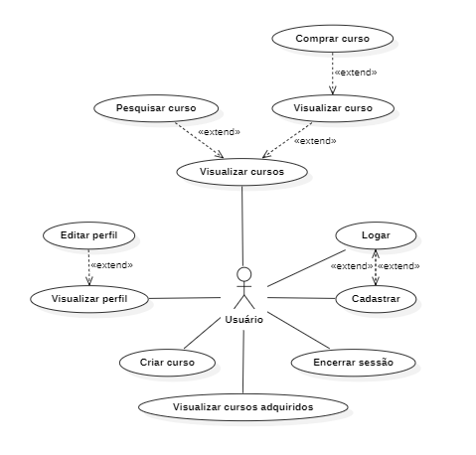

Fonte: autoria própria.

Figura 18 – Diagrama de caso de uso: aluno.

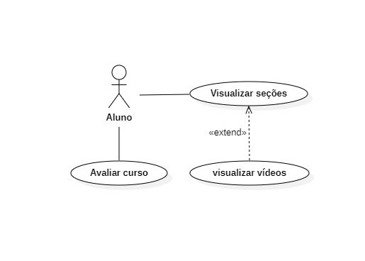

Fonte: autoria própria.

Figura 19 – Diagrama de caso de uso: dono.

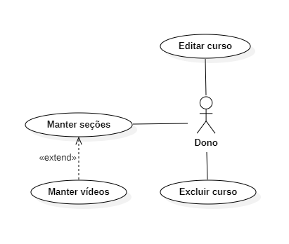

Fonte: autoria própria.

**8 –** DESCRIÇÃO TEXTUAL DOS CASOS DE USO

• **Caso de Uso: Cadastrar.**

▪ Cenário Principal:

O caso de uso inicia-se apresentando uma Landing Page incumbida de expor algumas informações a respeito da aplicação. O usuário, ao se interessar pela mesma, deverá requisitar o seu registro a partir da interação com o botão “Registrar”, encaminhando-o a uma nova tela em que deverá informar os campos: nome de usuário, e-mail e senha. Cabe ao usuário, ainda, informar uma senha válida. Desse modo, deve-se elaborar uma senha forte válida para a aplicação, confirmando-a em seguida; após as validações, o sistema rotaciona o usuário à Landing Page da aplicação. Vale ressaltar, por último, que caso o usuário já tenha uma conta, a tela de Login pode ser acessada diretamente.

▪ Cenário Alternativo – 1 (campos obrigatórios não informados):

Caso o usuário não informe os dados obrigatórios, o sistema deverá informar a falta dos campos preenchidos, requisitando, novamente, o preenchimento dos mesmos pelo usuário.

▪ Cenário Alternativo – 2 (nome de usuário indisponível):

Caso o nome de usuário informado pelo potencial novo usuário seja correspondente a algum nome de usuário preexistente, o sistema deverá requisitar novamente o preenchimento do mesmo pelo indivíduo.

▪ Cenário Alternativo – 3 (senhas não conferem):

Quando o potencial novo usuário informar pela segunda vez a senha em outro campo para confirmação, o sistema deverá observar se as duas senhas são correspondentes; caso sejam, o sistema prossegue no processo de cadastro; caso não, a aplicação informa o erro e requisita a inserção de duas senhas fortes correspondentes.

• **Caso de Uso: Logar.**

▪ Cenário Principal:

O caso de uso inicia-se apresentando uma Landing Page incumbida de expor algumas informações a respeito da aplicação. O usuário, ao objetivar o Login no sistema, deverá requisitar o seu Login a partir da interação com o botão “Login”, encaminhando à tela encarregada de requisitar os dados essenciais para o processo de Login: um campo pedirá o nome de usuário, outro, a senha. A aplicação deverá validar o nome do usuário ou e-mail e a senha com o banco de dados para confirmar se ambos estão conectados com uma conta preexistente. Caso os dados sejam válidos, o usuário acessará a sua conta no site, sendo encaminhado à tela inicial do sistema. Vale ressaltar, por último, que caso o usuário não tenha conta, ele pode acessar a tela de cadastro diretamente.

▪ Cenário Alternativo – 1 (alguma credencial inválida):

Caso o usuário informe alguma credencial inválida, o sistema retornará uma mensagem de erro ao usuário de modo a requisitar novas tentativas de acesso.

**• Caso de Uso: Encerrar sessão.**

Cenário Principal:

O caso de uso inicia-se a partir da interação com o botão “sair” exposto após a interação com a foto de perfil do usuário existente em todas as telas no interior da aplicação, localizada, mais especificamente, no canto superior direito. Ao interagir com a foto de perfil aparecerão as seguintes opções: configurações, mudar tema e sair. Ao apertar “sair” levará o usuário à Landing Page, abortando todos os processos.

**• Caso de Uso: Editar perfil**

▪ Cenário Principal:

O caso de uso inicia-se a partir da interação com o botão “configurações” exposto após a interação com a foto de perfil do usuário existente em todas as telas no interior da aplicação, localizada, mais especificamente, no canto superior direito. Ao interagir com a foto de perfil aparecerão as seguintes opções: configurações e sair. Ao apertar “configurações” o sistema levará o usuário a uma tela incumbida de disponibilizar os campos para a edição dos dados do perfil, permitindo alterar o nome de usuário. Ademais, expõe-se possível adicionar nome, foto de perfil, biografia, profissão e links de diversas redes sociais.

▪ Cenário Alternativo – 1 (nome de usuário indisponível):

Caso o novo nome de usuário informado pelo usuário seja correspondente a algum nome preexistente, o sistema deverá requisitar novamente o preenchimento do mesmo pelo indivíduo.

▪ Cenário Alternativo – 2 (arquivo para a foto de perfil inválido):

Caso o arquivo para a foto de perfil seja inválido, o sistema deverá requisitar novamente o preenchimento do mesmo pelo indivíduo.

**• Caso de Uso: Criar curso.**

▪ Cenário Principal:

O caso de uso inicia-se a partir da interação com a foto de perfil exposta no canto superior direito. Ao interagir aparecerá a seguinte opção: criar curso. Em seguida, ao apertá-lo, o sistema encaminhará o usuário a uma tela encarregada de disponibilizar os campos a serem preenchidos pelo usuário: nome, descrição, preço, capa e palavras-chave. Vale ressaltar, por último, que quando se cria um curso no sistema, o usuário torna-se dono do mesmo, obtendo uma série de funções únicas restritas ao seu curso, como editar e excluir curso, sendo possível, por exemplo, modificar o preço do curso.

**• Caso de Uso: Comprar curso.**

▪ Cenário Principal:

O caso de uso inicia-se a partir da interação com o botão “Comprar curso” na página referente ao detalhamento do mesmo. Ao selecioná-lo, o sistema encaminhará o usuário à tela referente à compra do curso indicando o preço correspondente a fim de finalizar a compra com a moeda digital “Woqs”. Vale ressaltar que durante o processo de compra o usuário poderá cancelar a operação de compra a qualquer momento retornando a outras partes do sistema.

▪ Cenário Alternativo – 1 (Dinheiro insuficiente):

Caso o usuário tente realizar uma compra com dinheiro insuficiente no caixa, o sistema impedirá que a operação aconteça e retornará uma mensagem de alerta ao usuário.

**• Caso de Uso: Visualizar cursos adquiridos.**

▪ Cenário Principal:

O caso de uso inicia-se a partir da interação com a opção “Meus cursos” na página inicial. Ao selecioná-la, o sistema encaminhará o usuário a uma página encarregada de listar todos os cursos adquiridos pelo usuário.

**• Caso de Uso: Pesquisar curso.**

▪ Cenário Principal:

O caso de uso inicia-se ao interagir com o ícone de busca representado pela lupa exposto na tela de listagem de cursos do sistema, mais especificamente, no canto superior direito à esquerda do botão “+”. Ao selecioná-lo a aplicação levará o usuário a uma tela encarregada de exibir um campo de busca; ao realizar-se a busca o sistema retorna o resultado utilizando o mecanismo de busca “MeiliSearch”.

▪ Cenário Alternativo – 1 (inexistência de resultados):

Caso o usuário realize uma pesquisa sem resultados prévios no banco de dados a aplicação deverá retornar o erro ao mesmo, avisando-o a respeito da situação.

**• Caso de Uso: Visualizar vídeos.**

▪ Cenário Principal:

O caso de uso inicia-se a partir da interação com a interface referente a algum vídeo na tela inicial do curso. Ao selecioná-la, o sistema encaminhará o usuário à página com o player do referido vídeo, sendo possível, ainda, controlar a qualidade e a velocidade do mesmo. Para esse caso de uso, é necessário um caso de uso extra, o de visualizar seções.

**• Caso de Uso: Avaliar curso.**

▪ Cenário Principal:

O caso de uso inicia-se a partir da interação com a opção “Avaliar curso” na tela inicial do curso indicando a nota mediante um número de estrelas de 0 a 5. Ao interagir com a mesma, o sistema deverá exibir um modal de confirmação ao usuário. Ademais, na tela inicial do curso, a média das notas fornecidas por todos os usuários será exibida.

**• Caso de Uso: Manter seções.**

▪ Cenário Principal:

O caso de uso inicia-se a partir da opção “adicionar seção” na parte do sistema responsável por adicionar curso, sendo possível criar uma seção ao inserir um título, e, em seguida, adicionar vídeo a essas seções. Ademais, é possível organizar as seções e os vídeos presentes nelas a partir de um mecanismo denominado *DragDrop*.

**• Caso de Uso: Manter vídeos.**

▪ Cenário Principal:

O caso de uso inicia-se a partir da interação com o símbolo de upload por parte do dono do curo na página inicial do curso em alguma das seções criadas, responsável por encaminhar o usuário a tela encarregada do registro do vídeo com título e descrição. Após a confirmação, o mesmo será processado e publicado caso nenhum conteúdo improprio seja detectado. Ademais, ao interagir com o símbolo de engrenagem referente ao vídeo publicado será possível excluí-lo e editá-lo. Vale ressaltar que somente as informações de título, descrição e anexos poderão ser editadas, não sendo possível modificar o arquivo.

**• Caso de Uso: Excluir curso.**

▪ Cenário Principal:

O caso de uso inicia-se a partir da interação com o botão “excluir curso” exposto após a interação com o ícone de engrenagem presente no canto superior direito do banner de todo curso. Ao interagir com “excluir curso” a aplicação deverá excluir efetivamente todos os dados da comunidade no banco de dados; redirecionando, no fim, o usuário à tela inicial da aplicação.

**• Caso de Uso: Excluir vídeo.**

▪ Cenário Principal:

O caso de uso inicia-se a partir da interação com o botão “excluir vídeo” exposto após a interação com o ícone de engrenagem presente no canto superior direito do player de todo vídeo. Ao apertar “excluir vídeo” a aplicação deverá excluir efetivamente todos os dados da comunidade no banco de dados; redirecionando, no fim, o usuário à tela inicial do curso.

**9 –** DIAGRAMA DE CLASSE

Figura 20 – Diagrama de Classe.



Fonte: autoria própria.

**10 –** DEFINIÇÃO DA ARQUITETURA DA SOLUÇÃO

1. **ARQUITETURA DE SOFTWARE**

• **Linguagens de Programação:**

*Front-end:* serão empregues as linguagens: HTML (marcação); CSS (estilização) e JavaScript (programação). Ademais, serão utilizados os Frameworks React.js e Next.js com o auxílio da biblioteca livre de componentes de interface Antdesign.

*Backends*: serão empregues a linguagem de programação Typescript, o frameworks Adonis.js, as bibliotecas TensorFlow, FFmpeg, vídeo.js e nsfw.js, e o mecanismo de busca MeiliSearch.

• **Banco de Dados:**

Será utilizado o SGDB (Sistema de Gerenciamento de Banco de Dados) livre “PostgreSQL”.

•**Controle de Versão:**

O versionamento dos códigos do projeto será usado por intermédio da plataforma GitHub.

**11 – ENVOLVIDOS**

Tabela 5 – Tabela dos envolvidos.

|  |  |
| --- | --- |
| **Função/Papel** | **Descrição** |
| Usuário | Indivíduo cadastrado na plataforma; apresenta as funções mais elevadas do sistema. |
| Aluno | Indivíduo aluno de um curso; ou seja, possui as funções padrões e funções extras restritas ao curso que faz parte. |
| Dono do curso | Indivíduo criador de um curso; ou seja, detém as funções padrões e funções extras de gerenciamento restritas ao seu curso. |

Fonte: autoria própria.

## APÊNDICE B – DIAGRAMA LÓGICO

Figura 21 – Diagrama Lógico.



Fonte: autoria própria.

## APÊNDICE C – PROTÓTIPO

Figura 22 – Logo Sylla.



Fonte: autoria própria.

Figura 23 – Protótipo: visualizar curso.

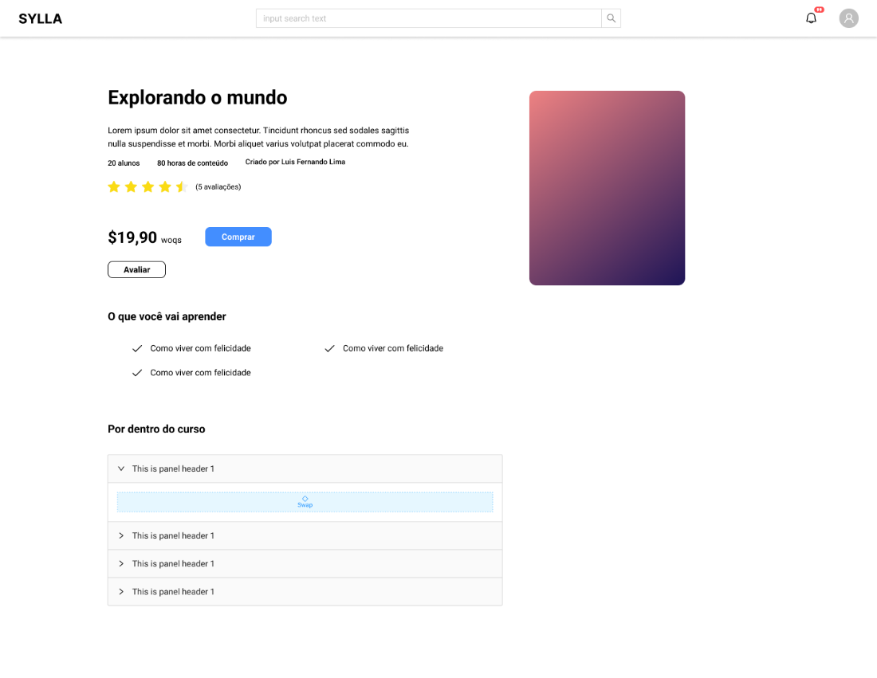

Fonte: autoria própria.

Figura 24 – Protótipo: criar curso.

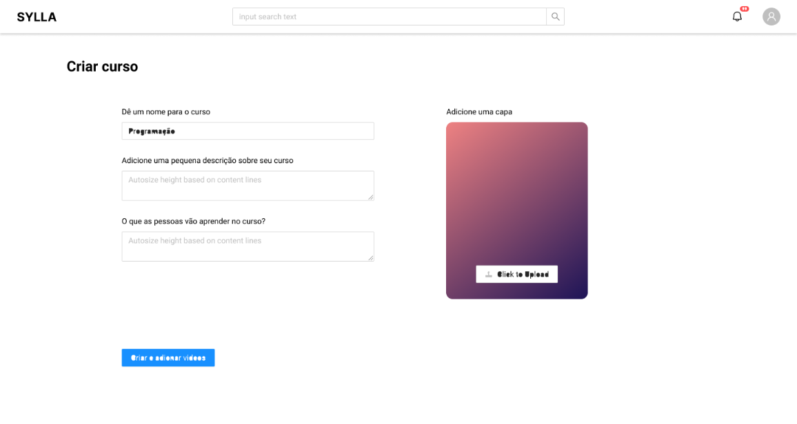

Fonte: autoria própria.

Figura 25 – Protótipo: editar curso.

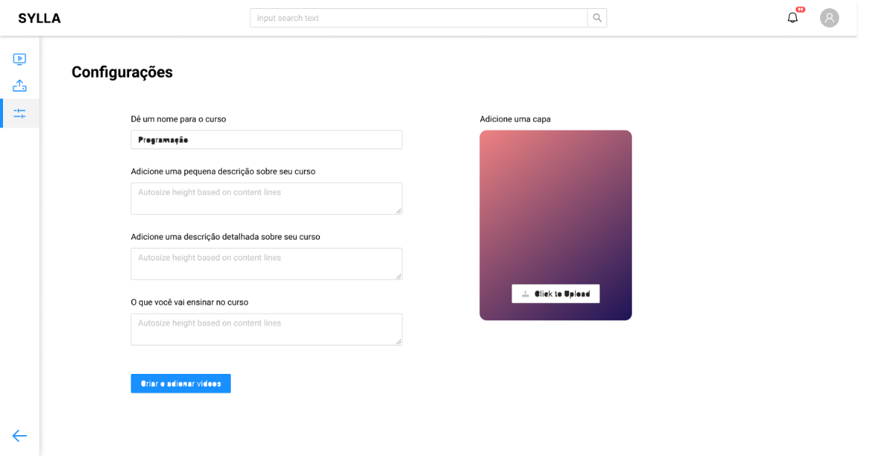

Fonte: autoria própria.

Figura 26 – Protótipo: upload de vídeo.

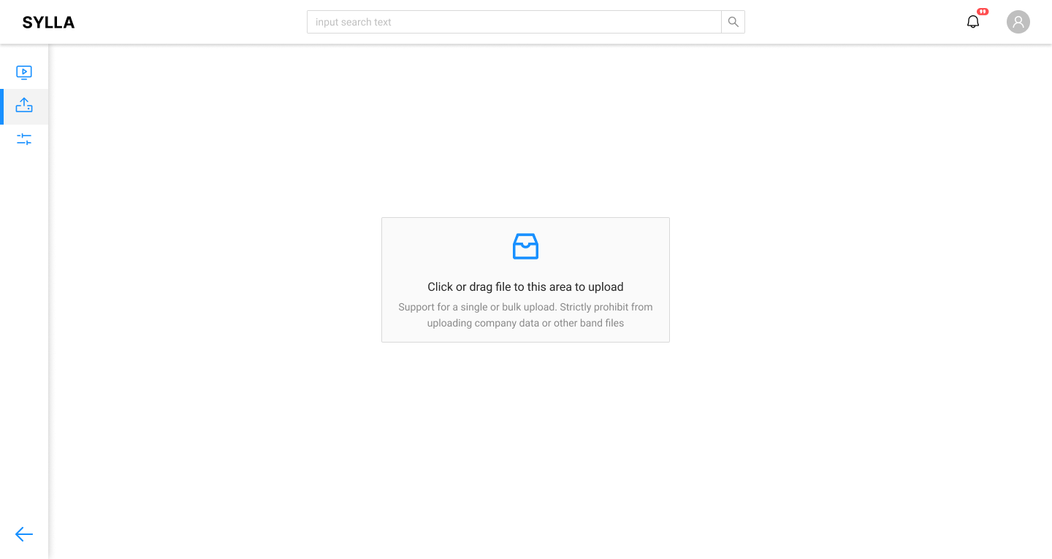

Fonte: autoria própria.

Figura 27 – Protótipo: criar seção.

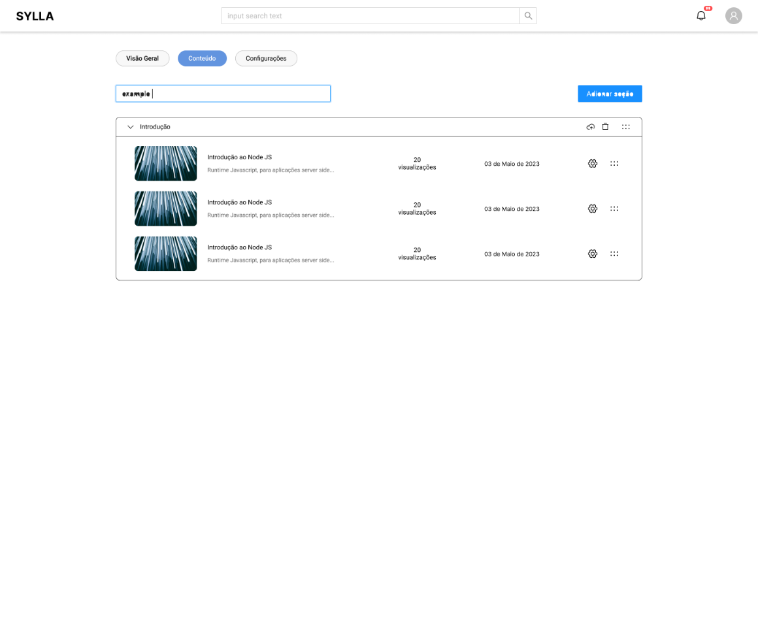

Fonte: autoria própria.

Figura 28 – Protótipo: tela inicial.

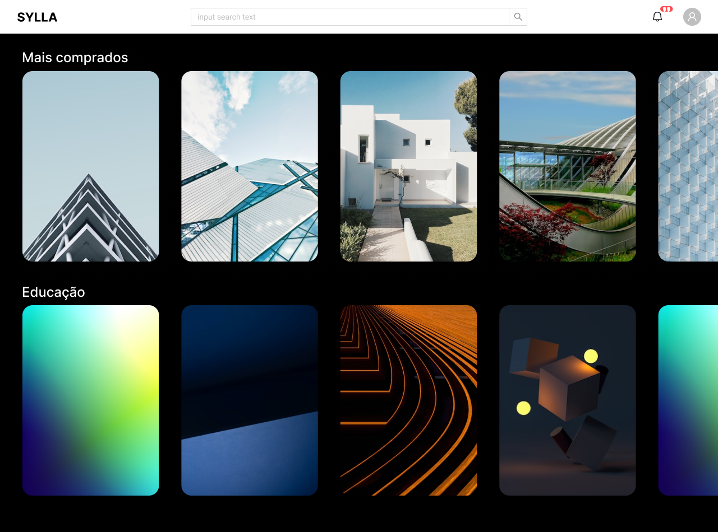

Fonte: autoria própria.

Figura 29 – Protótipo: processamento de vídeo.

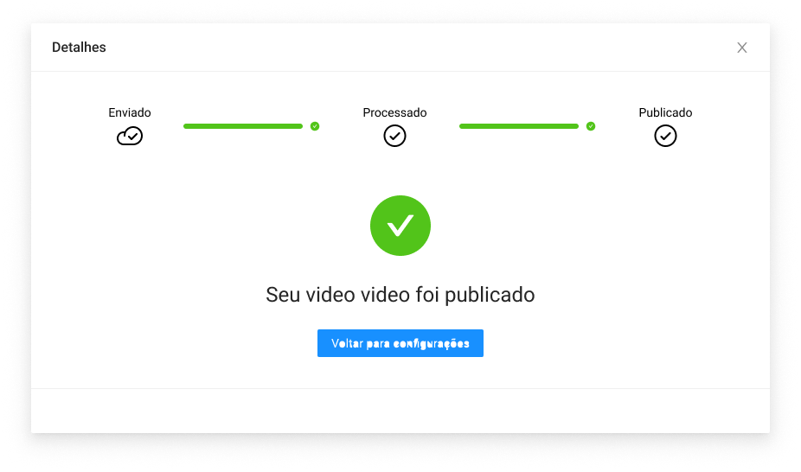

Fonte: autoria própria.

Figura 30 – Visualizar Perfil.

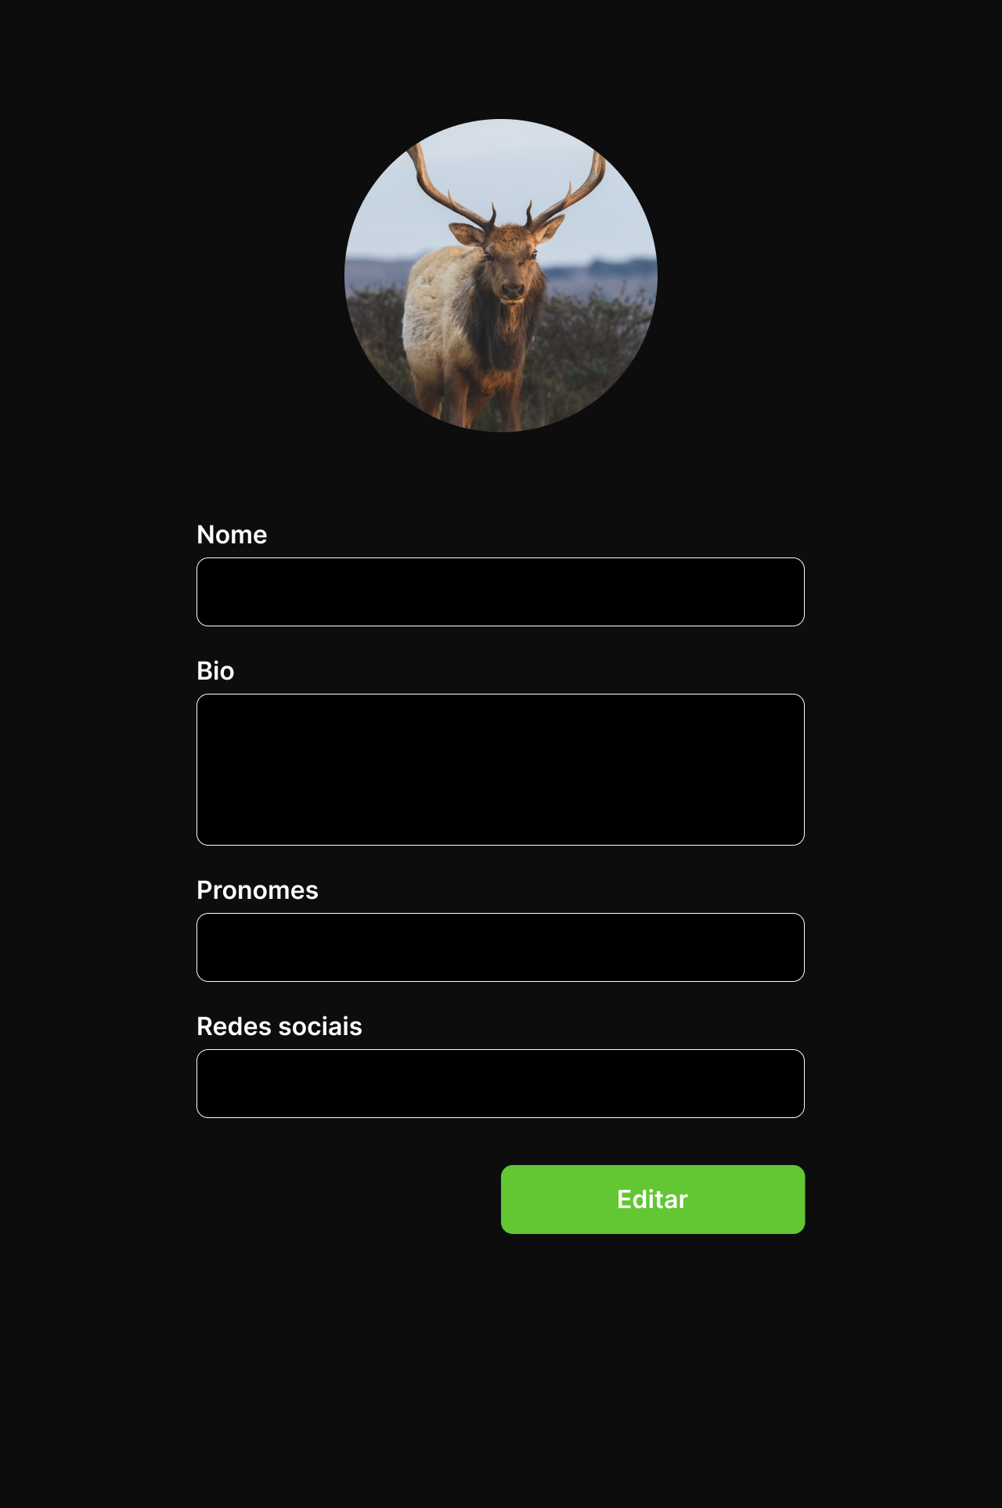

Fonte: autoria própria.

## APÊNDICE D – TESTES

Figura 31 – Testes automatizados I.

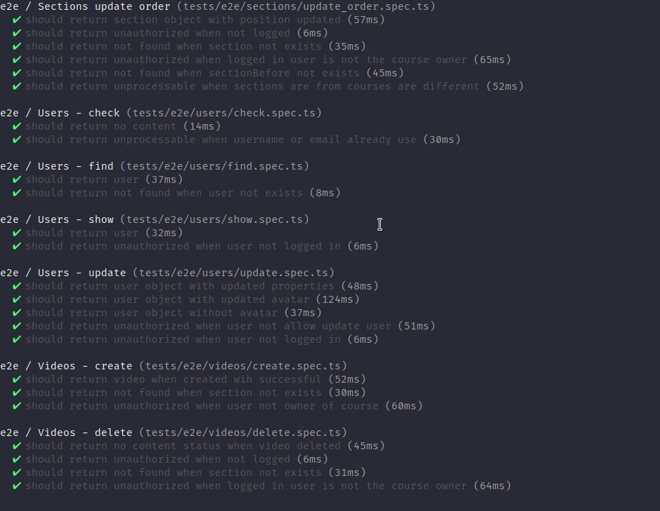

Fonte: autoria própria

Figura 32 – Testes automatizados II.

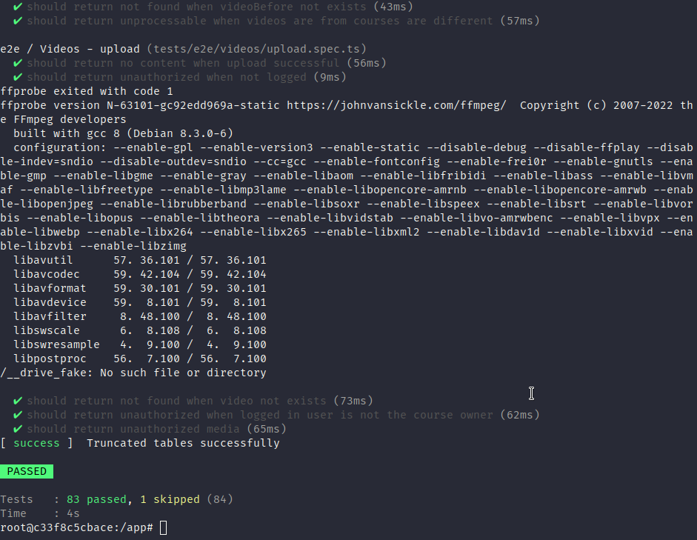

Fonte: autoria própria.

1. Disponível em https://hotmart.com